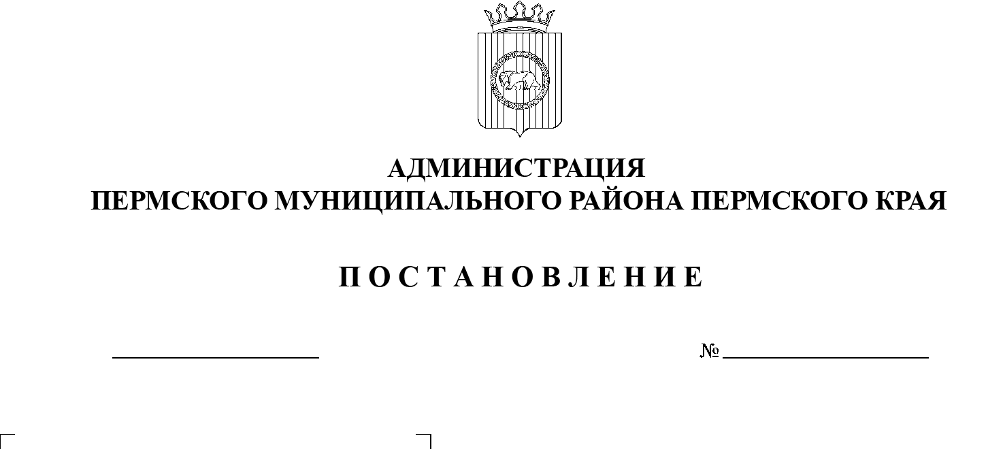
СЭД-2021-299-01-01-05.С-327
Об утверждении проекта планировки и проекта межевания части территории
п. Горный Двуреченского сельского поселения Пермского муниципального района Пермского края с целью размещения объектов местного значения

05.07.2021

В соответствии с п. 20 ч. 1, ч. 4 ст. 14, ст. 28 Федерального закона от 06.10.2003 № 131-ФЗ «Об общих принципах организации местного самоуправления в Российской Федерации», ч. 13 ст. 46 Градостроительного кодекса Российской Федерации, п. 6 ч. 2 ст. 47 Устава муниципального образования «Пермский муниципальный район», распоряжением управления архитектуры и градостроительства администрации Пермского муниципального района от 07.12.2020 № СЭД-2020-299-12-12-01Р-62 «О разработке проекта планировки и проекта межевания части территории п. Горный Двуреченского сельского поселения Пермского муниципального района Пермского края с целью размещения объектов местного значения», протоколом публичных слушаний по проекту планировки и проекту межевания части территории п. Горный Двуреченского сельского поселения Пермского муниципального района Пермского края с целью размещения объектов местного значения от 12.05.2021, заключением о результатах публичных слушаний по проекту планировки и проекту межевания части территории п. Горный Двуреченского сельского поселения Пермского муниципального района Пермского края с целью размещения объектов местного значения от 18.05.2021
администрация Пермского муниципального района ПОСТАНОВЛЯЕТ:
1. Утвердить проект планировки части территории п. Горный Двуреченского сельского поселения Пермского муниципального района Пермского края с целью размещения объектов местного значения, с шифром 05-62.20-2021, являющийся приложением 1 к настоящему постановлению.
2. Утвердить проект межевания части территории п. Горный Двуреченского сельского поселения Пермского муниципального района Пермского края с целью размещения объектов местного значения, с шифром 05-62.20-2021, являющийся приложением 2 к настоящему постановлению.
3. Управлению архитектуры и градостроительства администрации Пермского муниципального района в течение 7 дней со дня принятия настоящего постановления направить проект планировки и проект межевания территории главе Двуреченского сельского поселения.
4. Настоящее постановление опубликовать в бюллетене муниципального образования «Пермский муниципальный район» и разместить на официальном сайте Пермского муниципального района www.permraion.ru.
5. Настоящее постановление вступает в силу со дня его официального опубликования и распространяется на правоотношения, возникшие с 01 июля 2021 г.
6. Проект планировки и проект межевания территории разместить на официальном сайте Пермского муниципального района www.permraion.ru.
7. Контроль за исполнением настоящего постановления возложить на начальника управления архитектуры и градостроительства администрации Пермского муниципального района, главного архитектора.

Глава муниципального района В.Ю. Цветов
Приложение 1
к постановлению администрации Пермского муниципального района
от 05.07.2021 № СЭД-2021-299-01-01-05.С-327

Проект планировки и проект межевания части территории п. Горный Двуреченского сельского поселения Пермского муниципального района Пермского края с целью размещения объектов местного значения

ПРОЕКТ ПЛАНИРОВКИ ТЕРРИТОРИИ
Основная часть
Том 1

Шифр 05-62.20-2021

Состав проекта
№ п/п | Наименование
ПРОЕКТ ПЛАНИРОВКИ ТЕРРИТОРИИ
Основная часть
1 | Том 1. Основная часть проекта планировки территории
2 | Чертеж планировки территории М 1:2000
Материалы по обоснованию
1 | Том 2. Материалы по обоснованию проекта планировки территории
2 | Карта (фрагмент карты) планировочной структуры территорий поселения с отображением границ элементов планировочной структуры.  М 1:5000
3 | Схема организации движения транспорта (включая транспорт общего пользования) и пешеходов. Схема организации улично-дорожной сети  М 1:2000
4 | Схема, отображающая местоположение существующих объектов капитального строительства, в том числе линейных объектов, объектов, подлежащих сносу, объектов незавершенного строительства, а также проходы к водным объектам общего пользования и их береговым полосам. Схема границ зон с особыми условиями использования территории. Схема границ территорий объектов культурного наследия  М 1:2000
ПРОЕКТ МЕЖЕВАНИЯ ТЕРРИТОРИИ
Основная часть
1 | Текстовая часть
2 | Чертеж межевания территории М 1:2000
Материалы по обоснованию
1 | Текстовая часть
2 | Чертеж материалов по обоснованию проекта межевания территории  М 1:2000

Оглавление
1. Положения о характеристиках планируемого развития территории, в том числе о плотности и параметрах застройки территории (в пределах, установленных градостроительным регламентом), о характеристиках объектов капитального строительства жилого, производственного, общественно-делового и иного назначения и необходимых для функционирования таких объектов и обеспечения жизнедеятельности граждан объектов коммунальной, транспортной, социальной инфраструктур, в том числе объектов, включенных в программы комплексного развития систем коммунальной инфраструктуры, программы комплексного развития транспортной инфраструктуры, программы комплексного развития социальной инфраструктуры и необходимых для развития территории в границах элемента планировочной структуры 4
1.1. Положения о характеристиках планируемого развития территории 4
1.2. Положения о плотности и параметрах застройки территории (в пределах, установленных градостроительным регламентом) 5
1.3. Положения о характеристиках объектов капитального строительства жилого, производственного, общественно-делового и иного назначения 6
1.4. Положения о характеристиках объектов коммунальной, транспортной, социальной инфраструктур необходимых для функционирования объектов и обеспечения жизнедеятельности граждан, в том числе объектов, включенных в программы комплексного развития систем коммунальной инфраструктуры, программы комплексного развития транспортной инфраструктуры, программы комплексного развития социальной инфраструктуры и необходимых для развития территории в границах элемента планировочной структуры 6
2. Положения о размещении зон планируемого размещения объектов федерального значения, объектов регионального значения, объектов местного значения, в том числе сведения о плотности и параметрах застройки территории, необходимые для размещения указанных объектов, а также информация о планируемых мероприятиях по обеспечению сохранения применительно к территориальным зонам, в которых планируется размещение указанных объектов, фактических показателей обеспеченности территории объектами коммунальной, транспортной, социальной инфраструктур и фактических показателей территориальной доступности таких объектов для населения 7
3. Положения об очередности планируемого развития территории, содержащие этапы проектирования, строительства, реконструкции объектов капитального строительства жилого, производственного, общественно-делового и иного назначения и этапы строительства, реконструкции необходимых для функционирования таких объектов и обеспечения жизнедеятельности граждан объектов коммунальной, транспортной, социальной инфраструктур, в том числе объектов, включенных в программы комплексного развития систем коммунальной инфраструктуры, программы комплексного развития транспортной инфраструктуры, программы комплексного развития социальной инфраструктуры 9
ГРАФИЧЕСКАЯ ЧАСТЬ 10
Приложение к чертежу планировки территории 12
Каталоги координат красных линий 12

1. Положения о характеристиках планируемого развития территории, в том числе о плотности и параметрах застройки территории (в пределах, установленных градостроительным регламентом), о характеристиках объектов капитального строительства жилого, производственного, общественно-делового и иного назначения и необходимых для функционирования таких объектов и обеспечения жизнедеятельности граждан объектов коммунальной, транспортной, социальной инфраструктур, в том числе объектов, включенных в программы комплексного развития систем коммунальной инфраструктуры, программы комплексного развития транспортной инфраструктуры, программы комплексного развития социальной инфраструктуры и необходимых для развития территории в границах элемента планировочной структуры

1.1. Положения о характеристиках планируемого развития территории
В соответствии с Приказом Министерства строительства и жилищно-коммунального хозяйства РФ от 25 апреля 2017 № 738/пр «Об утверждении видов элементов планировочной структуры» в границах проектирования выделены следующие элементы планировочной структуры:
- квартал (на чертеже планировки территории № 1);
- улично-дорожная сеть существующая (на чертеже планировки территории № 2);
- улично-дорожная сеть планируемая (на чертеже планировки территории № 3);
Границы элементов планировочной структуры ограничиваются устанавливаемыми красными линиями для выделения территории общего пользования.
Согласно карте «Карта функциональных зон поселения. Карта планируемого размещения объектов местного значения п. Ферма, п. Горный» генерального плана Двуреченского сельского поселения, утвержденного решением Совета депутатов Двуреченского сельского поселения» (в редакции решения Земского Собрания Пермского муниципального района Пермского края от 26.11.2020 № 89), в границах проектирования предусмотрено размещение объектов местного значения – объекта культурно-досугового (клубного) типа, объекта спорта, включающего раздельно-нормируемые спортивные сооружения (объекты) на 1 очередь (до 2025 г.).
Проект планировки территории предусматривает реализацию положения генерального плана в отношении размещения объектов местного значения.
Для планируемого к размещению объектов капитального строительства проектом планировки территории установлены границы зон планируемого размещения объектов капитального строительства, которые отображены на чертеже планировки территории.

Перечень зон планируемого размещения объектов капитального строительства
Таблица 1
№ | Наименование | Площадь,  га

1 | 2 | 3
1 | Зона планируемого размещения объекта капитального строительства местного значения (ФОК) | 0,70
2 | Зона планируемого размещения объекта капитального строительства местного значения (ДК) | 1,34
3 | Зона планируемого размещения объектов капитального строительства общественно-делового назначения. | 2,64
4 | Зона планируемого размещения объектов улично-дорожной сети | 1,61

1.2. Положения о плотности и параметрах застройки территории (в пределах, установленных градостроительным регламентом)
В соответствии с картой градостроительного зонирования правил землепользования и застройки Двуреченского сельского поселения, утвержденными решением Совета депутатов Двуреченского сельского поселения Пермского муниципального района «Об утверждении правил землепользования и застройки территории Двуреченского сельского поселения» (в редакции решений Земского Собрания Пермского муниципального района Пермского края от 27.10.2016 № 169, от 26.01.2017 № 191, от 30.05.2019 № 398, от 16.04.2020 № 40, от 29.04.2021 № 131), зона планируемого размещения объектов капитального строительства расположена в территориальной зоне «Зона делового, общественного и коммерческого назначения (О-1)», для которой установлены предельные размеры земельных участков, предельные параметры разрешенного строительства и реконструкции объектов капитального строительства.
Плотность и параметры застройки территории в границах зоны планируемого размещения объектов капитального строительства
Таблица 2
№ | Показатель | Предельная высота зданий, строений, сооружений, м | Минимальный отступ от границ земельных участков, м | Максимальный процент застройки в границах земельного участка, % | Минимальная площадь земельного участка, кв. м | Максимальный размер земельного участка, га
Физкультурно-оздоровительный комплекс
1 | по ПЗЗ | не подлежит установлению | 3 | 50 | не подлежит установлению | не подлежит установлению
2 | по проекту | по проекту | не менее 3¹ | не более 50 | - | -
объект культурно-досугового (клубного) типа
1 | по ПЗЗ | 20 | 3 | 50 | не подлежит установлению | не подлежит установлению
2 | по проекту | не более 20 | не менее 3¹ | не более 50 | - | -
В границах элемента планировочной структуры № 3 предусмотрено размещение линейных объектов инженерной и транспортной инфраструктур. В соответствии с п. 3 ч. 4 ст. 36 ГрК РФ действие градостроительных регламентов не распространяется на земельные участки, занятые линейными объектами.

1.3. Положения о характеристиках объектов капитального строительства жилого, производственного, общественно-делового и иного назначения
В границах проектирования расположены территории, занятые индивидуальной жилой застройкой по адресам: ул. Новая, д. 1, Культурный проезд, д. 2. Объекты капитального строительства жилого назначения не предусмотрены к реконструкции или сносу. Размещение объектов капитального строительства жилого назначения не предусмотрено.
В границах проектирования расположено здание магазина «Пятерочка» по адресу: ул. Рассветная, д. 1.

1.4. Положения о характеристиках объектов коммунальной, транспортной, социальной инфраструктур необходимых для функционирования объектов и обеспечения жизнедеятельности граждан, в том числе объектов, включенных в программы комплексного развития систем коммунальной инфраструктуры, программы комплексного развития транспортной инфраструктуры, программы комплексного развития социальной инфраструктуры и необходимых для развития территории в границах элемента планировочной структуры
В связи с размещением объектов местного значения - объекта спорта, включающего раздельно-нормируемые спортивные сооружения (физкультурно-оздоровительный комплекс) и объекта культурно-досугового (клубного) типа (дом культуры), проектом планировки территории определены характеристики объектов транспортной инфраструктуры, необходимой для функционирования таких объектов.
Въезд на территорию планируемого к размещению объекта капитального строительства возможен с ул. Рассветная и планируемой автомобильной дороги местного значения «Горный-Костарята».
Характеристика объектов транспортной инфраструктуры
Таблица 3
№ | Название улицы | Категория улицы | Ширина профиля в красных линиях, м

1 | 2 | 3 | 4
1 | ул. Рассветная | основная улица сельского поселения | 18,5-22,5
2 | Проектируемая а.д. Горный-Костарята | основная улица сельского поселения | 26-34
Характеристики объектов инженерной инфраструктуры, необходимой для функционирования проектируемого объекта определяются на стадии проектирования объекта капитального строительства по согласованию с ресурсоснабжающими организациями.
Объекты, включенные в программы комплексного развития систем коммунальной инфраструктуры, программы комплексного развития транспортной инфраструктуры, программы комплексного развития социальной инфраструктуры в границах проектирования отсутствуют.
Характеристика объектов обслуживания и хранения автомобильного транспорта
Таблица 4
№ | Название объекта | Тип размещения стоянки относительно уровня земли | Тип стоянки автомобилей по длительности хранения | Вместимость, машиномест

1 | 2 | 3 | 4 | 5
Физкультурно-оздоровительный комплекс
1 | Парковка | Наземная | Временное хранение | 41
Дом культуры
2 | Парковка | Наземная | Временное хранение | 45

2. Положения о размещении зон планируемого размещения объектов федерального значения, объектов регионального значения, объектов местного значения, в том числе сведения о плотности и параметрах застройки территории, необходимые для размещения указанных объектов, а также информация о планируемых мероприятиях по обеспечению сохранения применительно к территориальным зонам, в которых планируется размещение указанных объектов, фактических показателей обеспеченности территории объектами коммунальной, транспортной, социальной инфраструктур и фактических показателей территориальной доступности таких объектов для населения
Согласно схеме территориального планирования Российской Федерации, схеме территориального планирования Пермского края, в границах проектирования отсутствуют объекты федерального значения, объекты регионального значения, а также отсутствуют планы по размещению таких объектов. В границах проектирования предусмотрено размещение автомобильной дороги местного значения IV технической категории «Горный-Костарята».
В границах проектирования предусмотрено размещение объекта местного значения – объекта культурно-досугового (клубного) типа и объекта спорта на 1 очередь (до 2025 г.), согласно генеральному плану Двуреченского сельского поселения, утвержденному решением Совета депутатов Двуреченского сельского поселения» (в редакции решения Земского Собрания Пермского муниципального района Пермского края от 26.11.2020 № 89).
Характеристики объекта капитального строительства, предусмотренного к размещению в границах зоны планируемого размещения объекта капитального строительства местного назначения
Таблица 5
№ | Объект капитального строительства | Площадь земельного участка, га | Вместимость | Высота здания | Этажность
1 | ФОК | 0,70 | по проекту | по проекту | 2
2 | ДК | 1,34 | по проекту | не более 20 | 2

3. Положения об очередности планируемого развития территории, содержащие этапы проектирования, строительства, реконструкции объектов капитального строительства жилого, производственного, общественно-делового и иного назначения и этапы строительства, реконструкции необходимых для функционирования таких объектов и обеспечения жизнедеятельности граждан объектов коммунальной, транспортной, социальной инфраструктур, в том числе объектов, включенных в программы комплексного развития систем коммунальной инфраструктуры, программы комплексного развития транспортной инфраструктуры, программы комплексного развития социальной инфраструктуры
Таблица 6
Очередь | Этап
 | 1 | 2

1 | 2 | 3
1 | получение градостроительного плана на земельные участки;  получение технических условий от ресурсоснабжающих организаций | разработка проектной документации для строительства физкультурно-оздоровительного комплекса, дома культуры
2 | прохождение государственной экспертизы;  получение разрешения на строительство;  проведение подготовительных работ для строительства;  подвод инженерных коммуникаций к проектируемым объектам | строительство объектов;  подключение к сетям инженерно-технического обеспечения;  проведение работ по благоустройству территорий

ГРАФИЧЕСКАЯ ЧАСТЬ

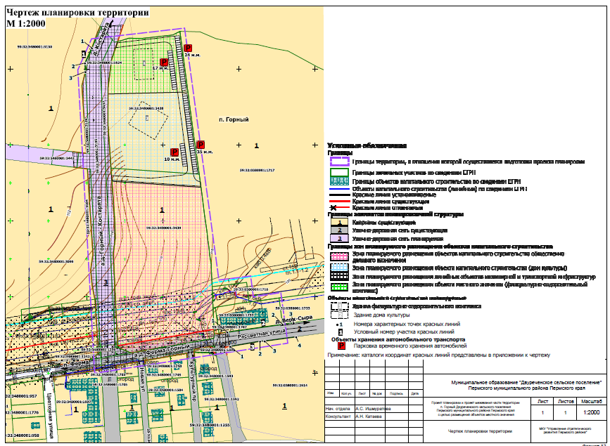

Приложение к чертежу планировки территории

Каталоги координат красных линий
Каталог координат 1 участка красных линий
Система координат МСК-59
№ | X | Y
1 | 505527.34 | 2236206.97
2 | 505507.65 | 2236197.97
3 | 505496.28 | 2236198.54
Каталог координат 2 участка красных линий
Система координат МСК-59
№ | X | Y
1 | 505153.70 | 2236384.68
2 | 505163.96 | 2236457.23
3 | 505166.03 | 2236471.88
Каталог координат 3 участка красных линий
Система координат МСК-59
№ | X | Y
1 | 505135.01 | 2236388.46
2 | 505141.76 | 2236427.73
3 | 505142.01 | 2236433.67
4 | 505147.63 | 2236475.03

Проект планировки и проект межевания части территории п. Горный Двуреченского сельского поселения Пермского муниципального района Пермского края с целью размещения объектов местного значения

ПРОЕКТ ПЛАНИРОВКИ ТЕРРИТОРИИ
Материалы по обоснованию
Том 2

Шифр 05-62.20-2021

Состав проекта
№ п/п | Наименование
ПРОЕКТ ПЛАНИРОВКИ ТЕРРИТОРИИ
Основная часть
1 | Том 1. Основная часть проекта планировки территории
2 | Чертеж планировки территории М 1:2000
Материалы по обоснованию
1 | Том 2. Материалы по обоснованию проекта планировки территории
2 | Карта (фрагмент карты) планировочной структуры территорий поселения с отображением границ элементов планировочной структуры  М 1:5000
3 | Схема организации движения транспорта (включая транспорт общего пользования) и пешеходов. Схема организации улично-дорожной сети  М 1:2000
4 | Схема, отображающая местоположение существующих объектов капитального строительства, в том числе линейных объектов, объектов, подлежащих сносу, объектов незавершенного строительства, а также проходы к водным объектам общего пользования и их береговым полосам. Схема границ зон с особыми условиями использования территории. Схема границ территорий объектов культурного наследия  М 1:2000
ПРОЕКТ МЕЖЕВАНИЯ ТЕРРИТОРИИ
Основная часть
1 | Текстовая часть
2 | Чертеж межевания территории М 1:2000
Материалы по обоснованию
1 | Текстовая часть
2 | Чертеж материалов по обоснованию проекта межевания территории  М 1:2000

Оглавление
Введение 4
1. Размещение территории проектирования в планировочной структуре муниципального образования «Двуреченское сельское поселение» 7
2. Анализ положения документов территориального планирования и градостроительного зонирования 8
2.1. Анализ положений Генерального плана 8
2.2. Анализ положений Правил землепользования и застройки 9
2.3. Перечень ранее выполненных проектов планировки и проектов межевания территории, границы проектирования которых вошли в границы проектирования разрабатываемого проекта 10
2.4. Перечень существующих объектов капитального строительства, в том числе линейных объектов, объектов, подлежащих сносу, объектов незавершенного строительства и их мест положение 10
2.5. Перечень границ зон с особыми условиями использования территории и режим их использования 11
2.6. Планировочные ограничения территории проектирования 14
3. Обоснование соответствия планируемых параметров, местоположения и назначения объектов регионального значения, объектов местного значения нормативам градостроительного проектирования и требованиям градостроительных регламентов, а также применительно к территории, в границах которой предусматривается осуществление комплексного развития территории, установленным правилами землепользования и застройки расчетным показателям минимально допустимого уровня обеспеченности территории объектами коммунальной, транспортной, социальной инфраструктур и расчетным показателям максимально допустимого уровня территориальной доступности таких объектов для населения 14
3.1. Обоснование планируемых параметров объектов местного значения 15
3.2. Элементы планировочной структуры 17
3.2. Установление границ территории общего пользования 17
3.3. Установление границ зон планируемого размещения объектов капитального строительства 18
3.4. Планировочное решение застройки территории 19
3.5. Расчет минимально допустимого уровня обеспеченности территории объектами коммунальной, транспортной, социальной инфраструктур и расчетным показателям максимально допустимого уровня территориальной доступности таких объектов для населения 19
3.6. Территории, в границах которой предусматривается осуществление комплексного развития территории 20
4. Обоснование очередности планируемого развития территории 20
5. Вертикальная планировка и инженерная подготовка территории 20
6. Перечень мероприятия по защите территории от чрезвычайных ситуаций природного и техногенного характера 20
7. Перечень мероприятий по охране окружающей среды 22
7.1. Мероприятия по охране атмосферного воздуха 22
7.2. Мероприятия по охране природных и питьевых вод от загрязнения и истощения 23
7.3. Мероприятия по охране почв и недр 24
ГРАФИЧЕСКАЯ ЧАСТЬ 26
Приложение 1 30
Распоряжение управления архитектуры и градостроительства администрации Пермского муниципального района от 07.12.2020 № СЭД-2020-299-12-12-01Р-62 «О разработке проекта планировки и проекта межевания части территории п. Горный Двуреченского сельского поселения Пермского муниципального района Пермского края с целью размещения объектов местного значения». 30

Введение
Проект планировки части территории п. Горный Двуреченского сельского поселения Пермского муниципального района Пермского края разрабатывается в целях:
- выделения элементов планировочной структуры;
- установления границ территорий общего пользования;
- установления границ зон планируемого размещения объектов капитального строительства;
- определения характеристик и очередности планируемого развития территории.
Проект планировки территории подготовлен на основании распоряжения управления архитектуры и градостроительства администрации Пермского муниципального района от 07.12.2020 № СЭД-2020-299-12-12-01Р-62 «О разработке проекта планировки и проекта межевания части территории п. Горный Двуреченского сельского поселения Пермского муниципального района Пермского края с целью размещения объектов местного значения».
При подготовке проекта планировки территории использовалась следующая информация:
- топографическая съемка, масштаб 1:500, выполненная в феврале 2020 г;
- кадастровые планы территории на кадастровые кварталы 59:32:0380001, 59:32:3480001, 59:32:0000001 от февраля 2021 г,
- правоустанавливающие документы на земельные участки, расположенные в границах проектирования;
- Генеральный план Двуреченского сельского поселения, утвержденный решением Совета депутатов Двуреченского сельского поселения от 30.04.2013 № 329 «Об утверждении Генерального плана комплексного развития территории Двуреченского сельского поселения» (в редакции решения Земского Собрания Пермского муниципального района Пермского края от 26.11.2020 № 89);
- Правила землепользования и застройки Двуреченского сельского поселения, утвержденные решением Совета депутатов Двуреченского сельского поселения Пермского муниципального района «Об утверждении правил землепользования и застройки территории Двуреченского сельского поселения» (в редакции решений Земского Собрания Пермского муниципального района Пермского края от 27.10.2016 № 169, от 26.01.2017 № 191, от 30.05.2019 № 398, от 16.04.2020 № 40, от 29.04.2021 № 131);
- местные нормативы градостроительного проектирования Пермского муниципального района Пермского края, утвержденные решением Земского Собрания от 30.11.2017 № 275 (в редакции решения Земского Собрания Пермского муниципального района от 31.10.2019 № 8).
Нормативно-правовые акты, использованные при подготовке проекта планировки и проекта межевания территории:
- Градостроительный кодекс Российской Федерации;
- Земельный кодекс Российской Федерации;
- Водный кодекс Российской Федерации;
- Федеральный закон от 06.10.2003 № 131-ФЗ «Об общих принципах организации местного самоуправления в Российской Федерации»;
- Федеральный закон от 13.07.2015 № 218-ФЗ «О государственной регистрации недвижимости»;
- Федеральный закон от 22.07.2008 № 123-ФЗ «Технический регламент о требованиях пожарной безопасности»;
- СП 42.13330.2016 «Градостроительство. Планировка и застройка городских и сельских поселений»;
- РДС 30-201-98 «Инструкция о порядке проектирования и установления красных линий в городах и других поселениях Российской Федерации»;
- постановление Правительства Российской Федерации от 18.04.2016 № 322 «Об утверждении Положения о представлении в федеральный орган исполнительной власти (его территориальные органы), уполномоченный Правительством Российской Федерации на осуществление государственного кадастрового учета, государственной регистрации прав, ведение Единого государственного реестра недвижимости и предоставление сведений, содержащихся в Едином государственном реестре недвижимости, федеральными органами исполнительной власти, органами государственной власти субъектов Российской Федерации и органами местного самоуправления дополнительных сведений, воспроизводимых на публичных кадастровых картах»;
- приказ Министерства строительства и жилищно-коммунального хозяйства Российской Федерации от 25 апреля 2017 № 738/ПР «Об утверждении видов элементов планировочной структуры»;
- приказ Министерства строительства и жилищно-коммунального хозяйства от 25.04.2017 № 740/пр «Об установлении случаев подготовки и требований к подготовке, входящей в состав материалов по обоснованию проекта планировки территории схемы вертикальной планировки, инженерной подготовки и инженерной защиты территории»;
- постановление Правительства Российской Федерации от 24 февраля 2009 № 160 «О порядке установления охранных зон объектов электросетевого хозяйства и особых условий использования земельных участков, расположенных в границах таких зон»;
- постановление Правительства РФ от 20 ноября 2000 г. № 878 «Об утверждении Правил охраны газораспределительных сетей»;
- СанПиН 2.2.1/2.1.1.1200-03 "Санитарно-защитные зоны и санитарная классификация предприятий, сооружений и иных объектов";
- СанПиН 2.1.4.1110-02 "Зоны санитарной охраны источников водоснабжения и водопроводов питьевого назначения";
- постановление Правительства РФ от 09.06.1995 №578 «Об утверждении правил охраны линий и сооружений связи РФ»;
- Закон РФ от 21.02.1992 N 2395-1 (ред. от 08.12.2020) "О недрах";
- постановление Правительства Российской Федерации от 11.03.2010 № 138 «Об утверждении Федеральных правил использования воздушного пространства Российской Федерации»;
- постановление Правительства РФ от 1 марта 1993г № 177 «Об утверждении Положения о порядке использования действующих радиовещательных и телевизионных станций для оповещения и информирования населения РФ в чрезвычайных ситуациях мирного и военного времени».

1. Размещение территории проектирования в планировочной структуре муниципального образования «Двуреченское сельское поселение»
Территория проектирования расположена в Двуреченском сельском поселении Пермского муниципального района Пермского края в северо-западной части п. Горный, вдоль ул. Рассветная.
Границы территории проектирования определены в соответствии с приложением к распоряжению управления архитектуры и градостроительства администрации Пермского муниципального района от 07.12.2020 № СЭД-2020-299-12-12-01Р-62 «О разработке проекта планировки и проекта межевания части территории п. Горный Двуреченского сельского поселения Пермского муниципального района Пермского края с целью размещения объектов местного значения».
Общая площадь в границах проектирования составляет 7,57 га. Площадь территории проектирования отличается от площади территории проектирования, указанной в приложении к распоряжению управления архитектуры и градостроительства администрации Пермского муниципального района от 07.12.2020 № СЭД-2020-299-12-12-01Р-62 в связи с уточнением границ проектирования в ходе разработки проекта.
Местоположение территории проектирования
Рисунок 1
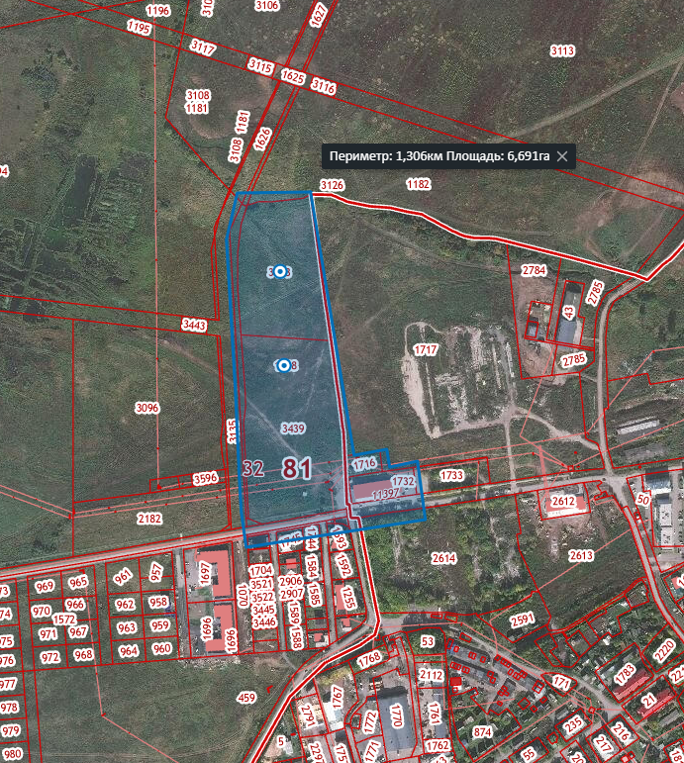
Территория проектирования

2. Анализ положения документов территориального планирования и градостроительного зонирования

2.1. Анализ положений Генерального плана
В соответствии с картой «Карта функциональных зон поселения. Карта планируемого размещения объектов местного значения п. Ферма, п. Горный» в границах проектирования расположены функциональные зоны:
- общественно-деловая зона,
- зона застройки среднеэтажными жилыми домами,
- зона застройки индивидуальными жилыми домами,
- зона рекреационного назначения
В границах проектирования расположены следующие объекты капитального строительства:
- предприятие микробиологической, пищевой, пищевкусовой промышленности,
- канализационная насосная станция.
Кроме того, предусмотрено размещение объектов местного значения на 1 очередь (до 2025 года):
- культурно-досугового (клубного) типа,
- объекта спорта, включающего раздельно-нормируемые спортивные сооружения (объекты).
Выкопировка с карты функциональных зон поселения
Рисунок 2
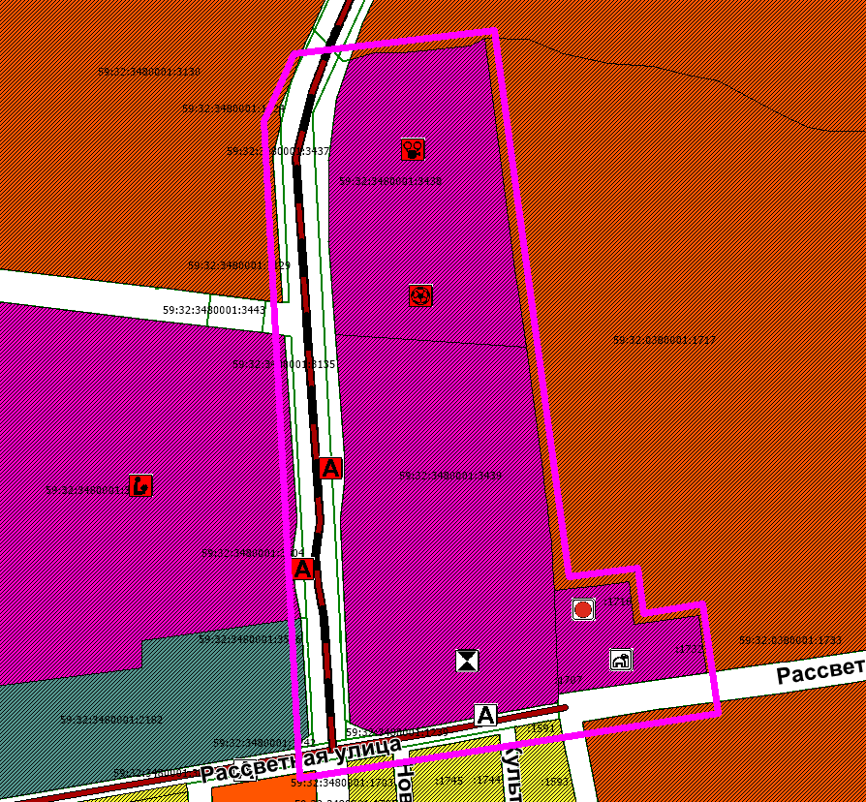

2.2. Анализ положений Правил землепользования и застройки
В соответствии с картой «Карта градостроительного зонирования п. Ферма, п. Горный» территория проектирования расположена в территориальных зонах:
- «Зона делового, общественного и коммерческого назначения (О-1)»,
- «Зона объектов социального назначения (О-2)»,
- «Зона среднеэтажной жилой застройки (Ж-1)»,
- «Зона малоэтажной жилой застройки с приусадебными земельными участками (Ж-2)»,
- «Зона озеленения (Р-1)».
Проект планировки и проект межевания территории подготавливается с целью размещения объектов местного значения, который расположен в территориальной зоне (О-1) «Зона делового, общественного и коммерческого назначения)».
Выкопировка с карты градостроительного зонирования п. Ферма, п. Горный

Рисунок 3
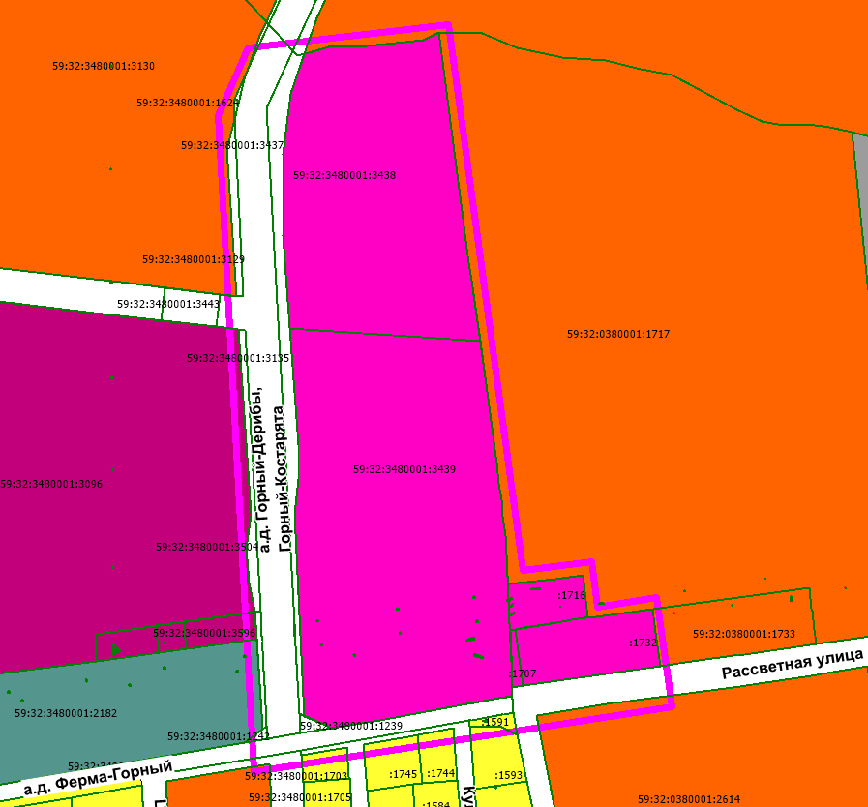

2.3. Перечень ранее выполненных проектов планировки и проектов межевания территории, границы проектирования которых вошли в границы проектирования разрабатываемого проекта
Ранее выполненные проекты планировки и проекты межевания территории, границы проектирования которых вошли в границы проектирования разрабатываемого проекта:
- Проект планировки территории для строительства автомобильной дороги «Горный-Дерибы-Восточный обход г. Перми», утвержденный постановлением администрации Пермского муниципального района от 26.11.2014 № 4915;
- Проект планировки и проект межевания территории линейного объекта «Строительство автомобильной дороги Горный-Костарята», утвержденный постановлением администрации Пермского муниципального района от 28.05.2015 № 243 (в редакции постановления от 01.07.2019 № 363);
- Проект планировки и проект межевания территории под объекты инженерного оборудования водоснабжения п. Горный, п. Ферма Двуреченского сельского поселения и с. Фролы Фроловского сельского поселения от скважин Сыринского и Верхсыринского месторождений», утвержденный постановлением администрации Пермского муниципального района от 26.06.2015 № 1138.

2.4. Перечень существующих объектов капитального строительства, в том числе линейных объектов, объектов, подлежащих сносу, объектов незавершенного строительства и их мест положение
Перечень объектов капитального строительства жилого и нежилого назначения
Таблица 1
№ | Наименование объекта | Характеристика | Адрес | Кадастровый номер объекта/  кадастровый номер участка
1 | Магазин | Каменное нежилое здание, 1 этаж. общая площадь-1028,3 кв.м. | Пермский край, Пермский район, Двуреченское с/п, п. Горный, ул. Рассветная, д. 1 | 59:32:0000000:11397/  59:32:0380001:1732
Перечень линейных объектов инженерной и транспортной инфраструктур
Таблица 2
№ | Наименование объекта | Характеристика | Кадастровый номер
1 | Газопровод среднего давления | Подземный, глубина заложения-1.1-1.3 м | -
2 | Воздушная линия электропередач | 0,4 кВ | -
3 | Водопровод | подземный | -
4 | Канализация | подземная | -
5 | Газопровод | подземный | -
6 | Кабель связи | воздушный | -
7 | Электросетевой комплекс «Подстанция 110/10 кВ «Бахаревка» с линиями электропередачи и трансформаторными подстанциями | - | 59:00:0000000:7856
8 | Воздушная линия электропередачи уличного освещения пешеходной дорожки | Протяженность-1920м | 59:32:0370003:1945
9 | сеть наружного водопровода | Протяженность-118м | 59:32:3480001:2905
10 | сеть наружного газопровода низкого давления | Протяженность-116м | 59:32:3480001:3095
Анализ транспортной инфраструктуры
В границах проектирования расположена ул. Рассветная, являющаяся основной улицей сельского поселения, учтенная в ЕГРН с кадастровым номером 59:32:0000000:11788. Категория улицы определена в соответствии с таблицей 11.3 СП 42.13330.2016 «Градостроительство. Планировка и застройка городских и сельских поселений».
Расчетные параметры улиц и дорог сельских поселений согласно таблице 11.3 СП 42.13330.2016
Таблица 5
№ | Категория | Расчетная скорость движения, км/ч | Ширина полосы движения | Число полос движения | Наименьший радиус кривых в плане без учета виража, м | Наибольший продольный уклон, %_{о} | Ширина пешеходной части тротуара, м
1 | Основная улица сельского поселения | 60 | 3,5 | 2-4 | 220 | 70 | 1,5-2,25
Движение общественного транспорта осуществляется по ул. Рассветная пригородными сообщениями до краевого центра – г. Пермь.
В границах проектирования расположена остановка общественного транспорта «ЖК Горный» вдоль ул. Рассветная.

2.5. Перечень границ зон с особыми условиями использования территории и режим их использования
Перечень зон с особыми условиями использования территорий, по сведениям единого государственного реестра недвижимости
Таблица 6
№ | Наименование зоны с особыми условиями использования территорий | Учетный номер
1 | 2 | 3
1 | Приаэродромная территория аэродрома аэропорта Большое Савино (в границы зоны попадает вся территория проектирования) | 59:32-6.553
2 | ОХРАННАЯ ЗОНА ВЛ-10 КВ Ф.ТРАНЗИТ №2 | 59:32-6.903
3 | Охранная зона газопровода среднего давления в п. Горный | 59:32-6.1249
4 | ОХРАННАЯ ЗОНА ВЛ-10 КВ Ф. ТРАНЗИТ №1 | 59:32-6.775
5 | ОХРАННАЯ ЗОНА ВЛ-10кВ ф.Вокзальный | 59:32-6.784
6 | ОХРАННАЯ ЗОНА КЛ 10 КВ Ф.ФОМИЧИ, КЛ 10 КВ Ф.ЛОБАНОВО, КЛ 10 КВ Ф.ФЕРМА-1, КЛ 10 КВ Ф.КОНЗАВОД, КЛ 10 КВ Ф.ГАРАЖ, КЛ 10 КВ Ф.ЖИЛЗОНА, КЛ 10 КВ Ф.ТРАНЗИТ №1, КЛ 10 КВ Ф.СХИ, КЛ 10 КВ Ф.ВОКЗАЛЬНЫЙ, КЛ 10 КВ Ф.ТРАНЗИТ №2, КЛ 10 КВ Ф.УСТИНОВО | 59:32-6.1330
7 | ОХРАННАЯ ЗОНА ВЛ-10кВ ф.Гараж | 59:32-6.1014
8 | Охранная зона ВЛ 0.4 кВ от ТП 6206, ВЛ 0.4 кВ от ТП 6211, ВЛ 0,4 кВ от ТП6205, ВЛ 0,4 кВ от ТП 6202 | 59:32-6.457
9 | ОХРАННАЯ ЗОНА ВЛ-10кВ ф.АВМ | 59:32-6.524
10 | ОХРАННАЯ ЗОНА ВЛ 10 КВ Ф. ЗЕРНОТОК | 59:32-6.467
11 | Охранная зона ВЛ-0,4кВ Коттеджи КТП-6752 | 59:32-6.2661
12 | Публичный сервитут в целях эксплуатации существующего линейного объекта ВЛ 10 кВ ф. Транзит №1, входящая в состав электросетевого комплекса «Подстанция 110/10 кВ «Бахаревка» комплекса» Подстанция 110/10 кВ «Бахаревка» | 59:32-6.3026
13 | ОХРАННАЯ ЗОНА КЛ-10КВ Ф.ТРАНЗИТ №8, КЛ-10КВ Ф.ТРАНЗИТ №9, КЛ-10КВ Ф.РХТ-1, КЛ-10КВ Ф.РХТ-2, КЛ-10КВ Ф.ВАСИЛЬЕВА-1, КЛ-10КВ Ф.ВАСИЛЬЕВА-2, КЛ-10КВ ЗАГОТЗЕРНО, КЛ-10КВ Ф.ФРОЛЫ, КЛ-10КВ Ф.АВМ, КЛ-10КВ Ф.ЗЕРНОТОК, КЛ-10КВ Ф.ВЛАДИМИРСКИЙ | 59:01-6.3265

Режим использования территорий, расположенных в границах зон с особыми условиями использования территорий
Водоохранные зоны
Режим использования участков в границах водоохранных зон и прибрежных защитных полос определяется ст. 65 Водного кодекса РФ.
В соответствии с ч. 6 ст. 6 Водного кодекса Российской Федерации полоса земли вдоль береговой линии (границы водного объекта) водного объекта общего пользования (береговая полоса) предназначается для общего пользования.
Береговые полосы, прибрежные защитные полосы и водоохранные зоны водных объектов отображены согласно правилам землепользования и застройки Двуреченского сельского поселения, утвержденными решением Совета депутатов Двуреченского сельского поселения Пермского муниципального района «Об утверждении правил землепользования и застройки территории Двуреченского сельского поселения» (в редакции решений Земского Собрания Пермского муниципального района Пермского края от 27.10.2016 № 169, от 26.01.2017 № 191, от 30.05.2019 № 398, от 16.04.2020 № 40, от 29.04.2021 № 131).
Охранные зоны инженерных коммуникаций
Размер охранных зон линий электропередачи и режим использования территорий, расположенных в границах таких зон устанавливается в соответствии с постановлением Правительства Российской Федерации от 24 февраля 2009 № 160 «О порядке установления охранных зон объектов электросетевого хозяйства и особых условий использования земельных участков, расположенных в границах таких зон».
В границах проектирования отображены охранные зоны воздушных линий электропередачи 0,4 кВ по 2 м с каждой от крайнего провода.
Охранные зоны сетей газоснабжения, сведения о которых не внесены в единый государственный реестр недвижимости, определены по 2 м с каждой стороны газопровода в соответствии с постановлением Правительства РФ от 20 ноября 2000 г. № 878 «Об утверждении Правил охраны газораспределительных сетей».
Приаэродромная территория
Вся территория проектирования расположена в приаэродромной территории аэродрома аэропорта Большое Савино.
В соответствии с Постановлением Правительства Российской Федерации от 11.03.2010 № 138 «Об утверждении Федеральных правил использования воздушного пространства Российской Федерации» приаэродромная территория – прилегающий к аэродрому участок земной или водной поверхности, в пределах которого (в целях обеспечения безопасности полетов и исключения вредного воздействия на здоровье людей и деятельность организаций) устанавливается зона с особыми условиями использования территории.
В границах приаэродромной территории запрещается размещать в полосах воздушных подходов на удалении до 30 км, а вне полос воздушных подходов – до 15 км от контрольной точки аэродрома объекты выбросов (размещения) отходов, животноводческие фермы, скотобойни и другие объекты, способствующие привлечению и массовому скоплению птиц.
Санитарно-защитные зоны
В границах проектирования расположена КНС, от которой, согласно правилам землепользования и застройки Двуреченского сельского поселения, определена санитарно-защитная зона.
Режим использования территорий, расположенных в границах санитарно-защитных зон, определяется положениями СанПиН 2.2.1/2.1.1.1200-03 Санитарно-защитные зоны и санитарная классификация предприятий, сооружений и иных объектов.
Зона санитарной охраны источников водоснабжения
В соответствии с правилами землепользования и застройки Двуреченского сельского поселения часть территории проектирования расположена в зоне санитарной охраны источников водоснабжения.
Режим использования территорий, расположенных в границах зон санитарной охраны источников водоснабжения определяется положениями СанПиН 2.1.4.1110-02 «Зоны санитарной охраны источников водоснабжения и водопроводов питьевого назначения».
Месторождение полезных ископаемых
В соответствии с правилами землепользования и застройки Двуреченского сельского поселения часть территории проектирования расположена в границах месторождения торфа Ферма №361.
Режим использования территорий, расположенных в границах недр, определяется законом Российской Федерации от 21.02.1992г № 2395-1 «О недрах».

2.6. Планировочные ограничения территории проектирования
Зона отступа от сетей водопровода до фундаментов зданий
Зона отступа устанавливается в размере 5 м от сетей водопровода в соответствии с «СП 42.13330.2016. Свод правил. Градостроительство. Планировка и застройка городских и сельских поселений. Актуализированная редакция СНиП 2.07.01-89*».
Зона отступа от сетей канализации до фундаментов зданий
Зона отступа устанавливается в размере 3 м от самотечной канализации и 5 м от напорной канализации в соответствии с СП 42.13330.2016. Свод правил. Градостроительство. Планировка и застройка городских и сельских поселений. Актуализированная редакция СНиП 2.07.01-89*».

3. Обоснование соответствия планируемых параметров, местоположения и назначения объектов регионального значения, объектов местного значения нормативам градостроительного проектирования и требованиям градостроительных регламентов, а также применительно к территории, в границах которой предусматривается осуществление комплексного развития территории, установленным правилами землепользования и застройки расчетным показателям минимально допустимого уровня обеспеченности территории объектами коммунальной, транспортной, социальной инфраструктур и расчетным показателям максимально допустимого уровня территориальной доступности таких объектов для населения
Согласно схеме территориального планирования Российской Федерации, схеме территориального планирования Пермского края, в границах проектирования отсутствуют объекты федерального значения, объекты регионального значения, а также отсутствуют планы по размещению таких объектов.
В границах проектирования расположена автомобильная дорога общего пользования местного значения V технической категории «Ферма-Горный». Кроме того, предусмотрено строительство автомобильной дороги местного значения IV технической категории «Горный-Костарята» на основании Постановления администрации Пермского муниципального района от 28.05.2015 № 243 «Об утверждении проекта планировки и проекта межевания территории линейного объекта «Строительство автомобильной дороги Горный-Костарята» (в редакции постановления от 01.07.2019 № 363).
Согласно Генеральному плану Двуреченского сельского поселения, утвержденному решением Совета депутатов Двуреченского сельского поселения» (в редакции решения Земского Собрания Пермского муниципального района Пермского края от 26.11.2020 № 89), в границах проектирования предусмотрено размещение следующих объектов местного значения на 1 очередь (до 2025 г.):
- объекта культурно-досугового (клубного) типа (дом культуры);
- объекта спорта, включающего раздельно-нормируемые спортивные сооружения (физкультурно-оздоровительный комплекс).
Характеристики проектируемого объекта капитального строительства определены в соответствии с установленным регламентом для территориальной зоны (О-1) «Зона делового, общественного и коммерческого назначения» и представлены в таблице 7.
Характеристики объекта капитального строительства, предусмотренного к размещению в границах зоны планируемого размещения объекта капитального строительства местного назначения
Таблица 7
№ | Объект капитального строительства | Площадь земельного участка, га | Вместимость | Высота здания | Этажность
1 | ФОК | 0,70 | по проекту | по проекту | 2
2 | ДК | 1,34 | по проекту | не более 20 | 2

3.1. Обоснование планируемых параметров объектов местного значения
3.1.1. Объект спорта, включающий раздельно-нормируемые спортивные сооружения (физкультурно-оздоровительный комплекс).
Проектом планировки территории принят условный состав помещений объекта капитального строительства в составе:
- спортивный зал общего пользования;
- помещения для физкультурно-оздоровительных занятий.
Согласно приложению Д «СП 42.13330.2016. Свод правил. Градостроительство. Планировка и застройка городских и сельских поселений. Актуализированная редакция СНиП 2.07.01-89*» предусматривается:
- площадь помещений для физкультурно-оздоровительных занятий 70-80 кв. м. на 1000 чел;
- спортивный зал общего пользования 60-80 кв. м. на 1000 чел.
Радиус обслуживания ФОКа охватывает п. Горный, п. Ферма, д. Нестюково, д. Устиново.
Согласно п. 4.2.3 «Прогноз численности населения» генерального плана Двуреченского сельского поселения, прогнозная численность населения указанных населенных пунктов составляет 12550 чел, в составе:
- п. Горный – 6663 чел;
- п. Ферма – 3940 чел;
- д. Устиново – 688 чел;
- д. Нестюково – 1259 чел.
Проектом планировки территории принята расчетная площадь для:
- площадь помещений для физкультурно-оздоровительных занятий 70 кв. м. на 1000 чел;
- спортивный зал общего пользования 60 кв. м. на 1000 чел.
Таким образом, минимальная площадь:
- площадь помещений для физкультурно-оздоровительных занятий по проекту составит 12550/1000*70 = 880 кв.м.;
- спортивный зал общего пользования 760 кв. м.
Общая площадь помещений фока составит 1640 кв.м.
Площадь застройки ФОКа составит 1000 кв.м., при размещении помещений для физкультурно-оздоровительных занятий в двух этажах.
Габариты проектируемого ОКСа условно приняты 25*40 м.
Согласно приложению Ж «СП 42.13330.2016. Свод правил. Градостроительство. Планировка и застройка городских и сельских поселений. Актуализированная редакция СНиП 2.07.01-89*» для ФОКа общей площадью 1000 и более кв.м. предусматривается 1 машино-место на 40-55 кв. м. площади ФОКа. Проектом принято 1 машино-место на 40 кв. м ФОКа.
Расчетное количество мест для обслуживания ФОКа составит:
1640/40=41 машино-место.
Параметры парковочного места: 3*6 м, площадь 18 кв.м.
Таким образом, общая площадь под парковку составит: 18*41=738 кв.м.
В площадь земельного участка для объекта ФОКа необходимо включить противопожарные проезды, территорию благоустройства, хозяйственно-бытовую площадку. Таким образом, минимальная площадь земельного участка под ФОК составит 0,7 га.

3.1.2. Объект культурно-досугового (клубного) типа (дом культуры)
Дом культуры рассчитан на жителей п. Горный, п. Ферма, д. Нестюково, д. Устиново.
Согласно п. 4.2.3 «Прогноз численности населения» генерального плана Двуреченского сельского поселения, прогнозная численность населения указанных населенных пунктов составляет 12550 чел, в составе:
- п. Горный – 6663 чел;
- п. Ферма – 3940 чел;
- д. Устиново – 688 чел;
- д. Нестюково – 1259 чел.
В соответствии с приложением Д «СП 42.13330.2016. Свод правил. Градостроительство. Планировка и застройка городских и сельских поселений. Актуализированная редакция СНиП 2.07.01-89*» на 1 тысячу жителей требуется 140 посетительских мест.
Для больших поселений следует принимать меньшую вместимость
Проектом планировки территории принята расчетная площадь - 140 посетительских мест.
Общая площадь дома культуры составит: 12550/1000*140 = 1757 посетительских мест;
Площадь 1 посетительского места -10 кв.м.
Площадь земельного участка под ДК составит 1757*10=1,7 га
В границах земельного участка под ДК планируется разместить проезд. Данный проезд послужит доступом к ФОКу, ДК, и прилегающему земельному участку с кадастровым номером 59:32:0380001:1717. Площадь проезда рассчитана из суммы площадей земельных участков под ФОК, ДК, 59:32:0380001:1717.
Проектным решением предусмотрено разместить проезд только на одном земельном участке, сформированном под ДК, в связи с чем, возникает необходимость уменьшения площади земельного участка под ДК до 1,34 га.

3.2. Элементы планировочной структуры
В соответствии с Приказом Министерства строительства и жилищно-коммунального хозяйства РФ от 25.04.2017 № 738/пр «Об утверждении видов элементов планировочной структуры» в границах проектирования выделены следующие элементы планировочной структуры:
- квартал;
- улично-дорожная сеть существующая;
- улично-дорожная сеть планируемая.

3.2. Установление границ территории общего пользования
Согласно ст. 1 Градостроительного кодекса РФ территория общего пользования ограничивается красными линиями.
Проектом планировки территории предусмотрено установление красных линий вдоль ул. Рассветная, переулка Берёзовый, проезда Культурный.
Ширина территории общего пользования, в границах которой расположена ул. Рассветная, определена в соответствии с требованиями к параметрам основных улиц сельского поселения, установленных таблицей 11.4 СП 42.13330.2016 «Градостроительство. Планировка и застройка городских и сельских поселений» и составляет 18,5-22,5 м. ул. Рассветная является основной улицей сельского поселения.
Ширина территории общего пользования, в границах которой расположена проектируемая автомобильная дорога «Горный-Костарята», определена в соответствии с требованиями к параметрам основных улиц сельского поселения, установленных таблицей 11.3 СП 42.13330.2016 «Градостроительство. Планировка и застройка городских и сельских поселений» и составляет 26-34 м.
Границы территории общего пользования определены в соответствии с границами земельных участков, учтенных в едином государственном реестре недвижимости с отнесением всех элементов улично-дорожной сети (проезжей части, тротуаров, газонов, технических полос) к данной территории.

Расчетные параметры улиц и дорог сельских поселений
Таблица 8
№ | Категория сельских улиц и дорог | Название улицы | Расчетная скорость движения, км/ч (1) | Ширина полосы движения (1) | Число полос движения (1) | Ширина пешеходной части тротуара, м (1) | Ширина профиля в красных линиях, м | Наличие линий движений общественного пассажирского транспорта | Пешеходная доступность до остановочных пунктов, м (2)
1 | а.д.V технической категории «Ферма-Горный», основная улица сельского поселения | ул. Рассветная | Согласно проекту планировки территории
2 | а.д. IV технической категории «Горный-Костарята» | - | Согласно проекту планировки территории

3.3. Установление границ зон планируемого размещения объектов капитального строительства
Границы зоны планируемого размещения объекта капитального строительства (объекта местного значения – объекта культурно-досугового (клубного) типа и объекта спорта) определены в соответствии с границами земельных участков, учтенных в едином государственном реестре недвижимости, устанавливаемых данным проектом планировки территории красных линий, а также в соответствии с границами функциональной зоны, определенной генеральным планом Двуреченского сельского поселения, утвержденным решением Совета депутатов Двуреченского сельского поселения от 30.04.2013 № 329 (в редакции решения Земского Собрания Пермского муниципального района Пермского края от 26.11.2020 № 89) для размещения объекта местного значения.
Перечень зон планируемого размещения объектов капитального строительства
Таблица 9
№ | Наименование | Площадь,  га | Земельные участки, входящие в состав зоны

1 | 2 | 3
1 | Зона планируемого размещения объекта капитального строительства (ФОК) | 0,70 | 59:32:3480001:3438
2 | Зона планируемого размещения объекта капитального строительства (ДК) | 1,34 | 59:32:3480001:3438, 59:32:3480001:3439

3.4. Планировочное решение застройки территории
Развитие территории проектирования осуществляется в соответствии с положениями генерального плана Двуреченского сельского поселения, утвержденного решением Совета депутатов Двуреченского сельского поселения от 30.04.2013 № 329 (в редакции решения Земского Собрания Пермского муниципального района Пермского края от 26.11.2020 № 89). Проектом планировки территории предусмотрено размещение объекта местного значения – объекта культурно-досугового (клубного) типа и объекта спорта.
В связи с тем, что расположение объектов капитального строительства не является предметом утверждения проекта планировки территории, планировочное решение и размещение проектируемого здания в границах земельного участка не предусматривается. Посадка здания на местность, расположение проездов и парковок, площадок различного функционального назначения, а также проектирование подводящих коммуникаций необходимо уточнить на следующих стадиях проектирования.

3.5. Расчет минимально допустимого уровня обеспеченности территории объектами коммунальной, транспортной, социальной инфраструктур и расчетным показателям максимально допустимого уровня территориальной доступности таких объектов для населения
В связи с размещением объекта местного значения – объекта культурно-досугового (клубного) типа и объекта спорта, проектом планировки территории определены характеристики объектов транспортной инфраструктуры, необходимой для функционирования такого объекта.
Въезд на территорию планируемого к размещению объекта капитального строительства возможен с ул. Рассветная и планируемой автомобильной дороги местного значени «Горный-Костарята».
Характеристика объектов транспортной инфраструктуры
Таблица 10
№ | Название улицы | Категория улицы | Ширина профиля в красных линиях, м

1 | 2 | 3 | 4
1 | ул. Рассветная | основная улица сельского поселения | 18,5-22,5
2 | Проектируемая а.д. «Горный-Костарята» | основная улица сельского поселения | 26-34
Характеристики объектов инженерной инфраструктуры, необходимой для функционирования проектируемого объекта определяются на стадии проектирования объекта капитального строительства по согласованию с ресурсоснабжающими организациями.

3.6. Территории, в границах которой предусматривается осуществление комплексного развития территории
Участок проектирования не входит в границы территории, в границах которой предусматривается осуществление комплексного развития территории.

4. Обоснование очередности планируемого развития территории
На первую очередь выделяются мероприятия, связанные с разработкой проекта объектов капитального строительства.
На вторую очередь выделены мероприятия по прохождению государственной экспертизы и получению разрешительной документации для возведения объектов капитального строительства, возведение объектов капитального строительства и ввод в эксплуатацию, подключение к сетям инженерно-технического обеспечения и благоустройство территории.
Вышеуказанные мероприятия сгруппированы в две очереди для возможности перераспределения мероприятий внутри одной очереди. Очередность освоения ограничена временными рамками.
Проектируемые объекты должны быть введены в эксплуатацию в 2025 году.

5. Вертикальная планировка и инженерная подготовка территории
В соответствии с приказом Минстроя России от 25.04.2017 № 740/пр «Об установлении случаев подготовки и требований к подготовке, входящей в состав материалов по обоснованию проекта планировки территории схемы вертикальной планировки, инженерной подготовки и инженерной защиты территории» на территории проектирования отсутствуют уклоны, требующие разработки схемы вертикальной планировки и инженерной подготовки территории

6. Перечень мероприятия по защите территории от чрезвычайных ситуаций природного и техногенного характера
Организационные мероприятия:
- Планирование предупреждения и ликвидации ЧС на всех уровнях РСЧС. Планирование заключается в разработке оперативных, мобилизационных и административно-организационных документов. К административно-организационным документам относятся: приказы, распоряжения, методические указания, инструкции по вопросам защиты населения и территорий. К мобилизационным - документация, направленная на решение вопросов перевода экономики с мирного времени на военное. К оперативным относятся документы планирующие непосредственные действия.
- Подготовка сил и средств для проведения оперативно-спасательных работ. Осуществляется на основе прогнозирования и моделирования ЧС, характерных для данного региона (при этом рассматривается наиболее сложна ситуация). Для немедленного реагирования решением региональных (территориальных) властей по предложениям ОУ ГОЧС создаются, оснащаются и обучаются минимум необходимых мобильных формирований.
- Создание запасов и поддержание их в готовности к использованию.
- Проведение мониторинга состояния окружающей среды
- Наличие и поддержание в постоянной готовности систем оперативного, локального и централизованного оповещения о ЧС.
- Вопросы инженерно-технических мероприятий ГО и ЧС по обеспечению устойчивой междугородной связи по кабельным и радиорелейным линиям, а также телефонной связи должны разрабатываться специализированными проектными организациями и ведомствами Министерства связи Российской Федерации.
Оповещение и информирование населения по сигналам ГО осуществляется на основании решения начальника гражданской обороны области, оперативной дежурной сменой органа управления ГО и ЧС одновременно по автоматизированной системе централизованного оповещения с помощью дистанционно управляемых электросирен (предупредительный сигнал «Внимание всем»), а также с использованием действующих сетей проводного вещания, радиовещания и телевидения независимо от ведомственной принадлежности и формы собственности, в соответствии с требованиями постановления Правительства РФ от 1 марта 1993г № 177 «Об утверждении Положения о порядке использования действующих радиовещательных и телевизионных станций для оповещения и информирования населения РФ в чрезвычайных ситуациях мирного и военного времени». Для привлечения внимания населения перед передачей речевой информации проводится включение электросирен и других сигнальных средств, что означает подачу предупредительного сигнала «Внимание всем».
По этому сигналу население и обслуживающий персонал объектов (организаций) обязаны включить абонентские устройства проводного вещания, радиоприемники и телевизионные приемники для прослушивания экстренного сообщения.
- Подготовка населения к действиям в ЧС. Обязательна для всех граждан РФ.
- Создание оперативных резервов и запасов материальных средств. Осуществляется по линии соответствующих министерств и Госрезерва.
Инженерно-технические мероприятия:
- Проектирование, размещение, строительство и эксплуатация промышленной и транспортной инфраструктуры, на основе экспертизы безопасности.
- Строительство и поддержание в постоянной готовности к использованию звуковой сирены.
- Повышение надежности систем жизнеобеспечения при авариях, катастрофах, стихийных бедствиях и в военное время, а также устойчивости жизненно важных объектов социального и производственного назначения.
- Инженерное оборудование территории региона с учетом характера воздействия прогнозируемой ЧС (проводится в рамках общего развития региона):
а) создание объектов и сооружений специально предназначенных для предотвращения ЧС или ущерба от нее (регулирование стока рек, создание противопожарных лесозащитных полос и т.д.);
б) создание объектов и сооружений общего назначения, позволяющих при крупномасштабных ЧС и применении современных средств поражения в военных конфликтах уменьшить количество жертв, обеспечить выход населения из разрушенных частей города в парки и леса загородной зоны, а также создать условия для ввода в пораженную зону аварийно-спасательных сил (преимущественное развитие транспортной инфраструктуры).
Обеспечение пожарной безопасности и гражданской обороны:
- системой предотвращения пожара,
- системой противопожарной защиты,
- организационно - техническими мероприятиями.
Также при размещении объектов на данной площадке необходимо соблюдать требования законов от 21.12.1994 № 69-ФЗ «О пожарной безопасности» и от 22.07.2008 № 123-ФЗ «Технический регламент о требованиях пожарной безопасности», обеспечить расстояние до существующих строений для обеспечения подъезда и разворота пожарной техники.
Защита продовольствия, источников и систем водоснабжения от загрязнения РВ, АХОВ и заражения БХОВ. Проводится обязательно заблаговременно, т.к. в условиях стремительного развития большинства аварий и катастроф, связанных с загрязнение атмосферы и гидросферы, сделать это с возникновением ЧС не представляется возможным. В этих целях предусматриваются, например, устройства по очистке воды от РВ, АХОВ и т.д. на очистных сооружениях, инженерные мероприятия по защите водозаборов на подземных источниках воды, герметизированные склады продовольствия и т.п.
Санитарно-гигиенические и медико-профилактические мероприятия:
- Создание санитарно-защитных зон вокруг потенциально-опасного объекта.
- Профилактика возможных эпидемических заболеваний, характерных для данного региона.
- Профилактика биолого-социальных и экологически обусловленных заболеваний.

7. Перечень мероприятий по охране окружающей среды

7.1. Мероприятия по охране атмосферного воздуха
Основными источниками загрязнения атмосферного воздуха являются строительная техника и автотранспорт. Состав и объем выбросов зависят от конкретного оборудования и материалов, применяемых при строительстве. Как правило, при строительстве, в атмосферный воздух поступают следующие основные загрязняющие вещества: азота диоксид, азота оксид, углерода оксид, углеводороды предельные, пыль.
Воздействие на атмосферный воздух при строительстве будет кратковременным. Для уменьшения выбросов в атмосферу загрязняющих веществ в период строительно-монтажных работ:
- не следует допускать разведение костров и сжигание в них любых видов материалов и отходов;
- необходимо постоянно контролировать соблюдение технологических процессов;
- параметры применяемых машин, оборудования, транспортных средств по составу отработавших газов в процессе эксплуатации должны соответствовать установленным стандартам и техническим условиям предприятия-изготовителя.
Мелкодисперсные частицы пыли являются наиболее опасными для здоровья человека.
Мероприятия, направленные на снижения уровня пыли:
- организация расчетного количества мест для временного и постоянного хранения легковых автомобилей жителями и владельцами нежилых помещений на автомобильных стоянках с твердым покрытием с целью исключения возможности устройства стоянок на газонах;
- применяемые дорожные покрытия должны обеспечивать пониженные показатели по истиранию дорожного полотна;
- с целью снижения запыленности атмосферного воздуха представляется целесообразным организация плотно засеянных газонов, с усилением контроля над их состоянием со стороны администрации района.

7.2. Мероприятия по охране природных и питьевых вод от загрязнения и истощения
Одним из наиболее уязвимых в экологическом отношении элементов окружающей природной среды является приповерхностная гидросфера. Это объясняется большой скоростью миграции химических элементов в поверхностных и подземных водах, особенно в периоды паводков.
На этапе строительства основными возможными источниками загрязнения могут быть непреднамеренные утечки топлива и масел из строительной и автомобильной техники. Для исключения такого воздействия предполагается:
- осуществлять заправку транспортных средств на выделенных для этого специальных площадках с использованием защитных мер, предотвращающих попадание ГСМ, на водосборную площадь (рельеф местности);
- осуществлять эксплуатацию исправной техники, систематически осуществлять осмотр ее на предмет утечек ГСМ.
Также в период строительства возможно загрязнения и засорение водосборных площадей (рельефа местности) мусором и отходами производства и потребления: при несоблюдении правил сбора и накопления отходов, нарушении герметичности контейнеров, при нарушении требований к устройству площадок сбора – отсутствие твердого покрытия и нарушения их периметрального обвалования. Данное воздействие будет исключено при соблюдении законодательства при обращении с отходами.
Важным элементом инженерной подготовки территории является организация поверхностного водоотвода, предотвращающего попадание химических веществ в подземные воды.
По требованиям, предъявляемым в настоящее время к использованию и охране поверхностных вод, все стоки перед сбросом в открытые водоёмы должны подвергаться очистке на специальных очистных сооружениях.
Проектом предусмотрена организация поверхностного водоотвода в существующие коллекторы ливневой канализации.

7.3. Мероприятия по охране почв и недр
7.3.1. Мероприятия при возведении объектов капитального строительства
Наибольшие механические нарушения почвенно-растительного покрова происходят на этапе подготовки и строительства объекта, включающих расчистку территории от растительности, подготовку строительных площадок.
При землеройных работах негативное воздействие на почвенный покров связано с нарушением морфологии почвенного профиля. При этом происходит перемешивание верхних (плодородных) горизонтов с нижними (минеральными) горизонтами почвенного профиля, что в свою очередь приводит к промышленной эрозии почв.
Наиболее опасным при строительстве является возможное химическое воздействие на почвенный покров продуктов выброса транспортных средств и строительных машин.
Охрана земель при проведении строительно-монтажных работ обеспечивается:
- складирование минерального грунта отдельно, во избежание его перемешивания с плодородным слоем почвы;
- очистка мест дислокации временных строительных участков после окончания их действия от мусора, отходов.
7.3.2. Очистка территории от снега
Проектом планировки территории предлагаются следующие основные технологические приемы утилизации снега:
- размещение снега на «сухих» снегосвалках с очисткой талых вод, образующихся при естественном таянии, и последующим сбросом очищенных вод в канализационную сеть;
- сброс снега в систему водоотведения хозяйственно-бытовых сточных вод с принудительным таянием снега и последующей очисткой талых вод на станциях биологической очистки;
- сброс снега в водосточную сеть с принудительным таянием за счет теплового ресурса сбросных вод ТЭЦ;
- подачу снега на снегосплавные пункты с последующей очисткой и сбросом талых вод в системы водоотведения.
7.4. Мероприятия по сокращению негативного воздействия на растительный мир
Воздействие проектируемого объекта на почвенно-растительный покров проявится, прежде всего, на стадии строительства объекта.
При этом происходит непосредственное уничтожение растительности, сопровождающееся трансформацией растительных сообществ.
Кроме прямого уничтожения или повреждения растительного покрова в пределах отвода земли под строительство происходит привнесение загрязняющих веществ строительной техникой, транспортными средствами и отдельными технологическими процессами.
В период строительства проектом необходимо предусмотреть следующие мероприятия по уменьшению воздействия на растительный мир:
- производство земляных работ со снятием, хранением в отвалах на полосе отвода и возвращением плодородного слоя почвы;
- при строительстве складирование минерального грунта отдельно, во избежание перемешивания его с плодородным слоем почвы;
- земли, нарушенные при строительстве, подлежат восстановлению (рекультивации) по окончании цикла работ.
После завершения работ прогнозируется восстановление растительности с высокой долей сорно-рудеральных видов.
7.5. Мероприятия по сокращению негативного воздействия на животный мир
Основными видами воздействий на объекты животного мира при проведении строительных работ на рассматриваемой территории являются сокращение и трансформация местообитаний и беспокойство. Трансформация местообитаний может выражаться как в количественном (уничтожение растительности), так и в качественном их изменении (изменение структуры и свойств фито- и зооценозов).
В период строительства возможно уничтожение некоторой части мышевидных грызунов, мелких насекомоядных и почвенных беспозвоночных животных при проведении земляных и строительных работ.
В период строительства проектом необходимо предусмотреть следующие мероприятия по уменьшению воздействия на животный мир:
- содержание в чистоте участка работ во избежание приманивания животных;
- ограничение скорости движения транспортных средств до минимума в пределах участка строительства.

ГРАФИЧЕСКАЯ ЧАСТЬ

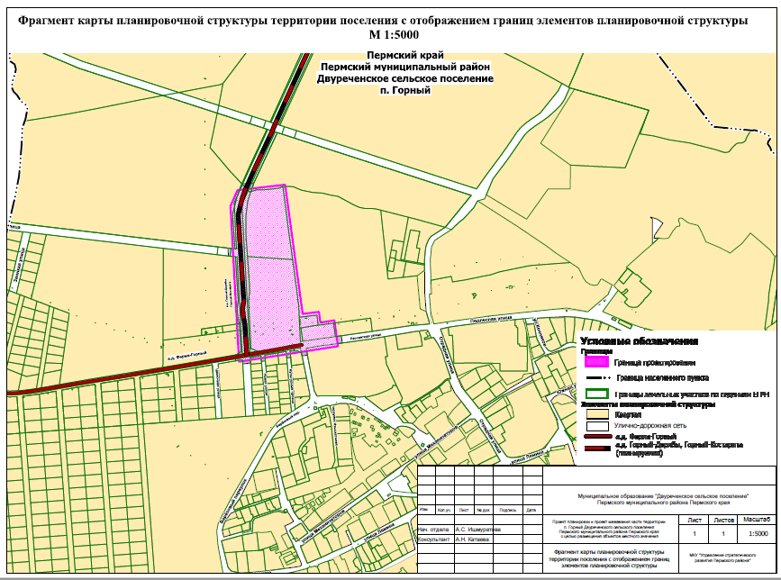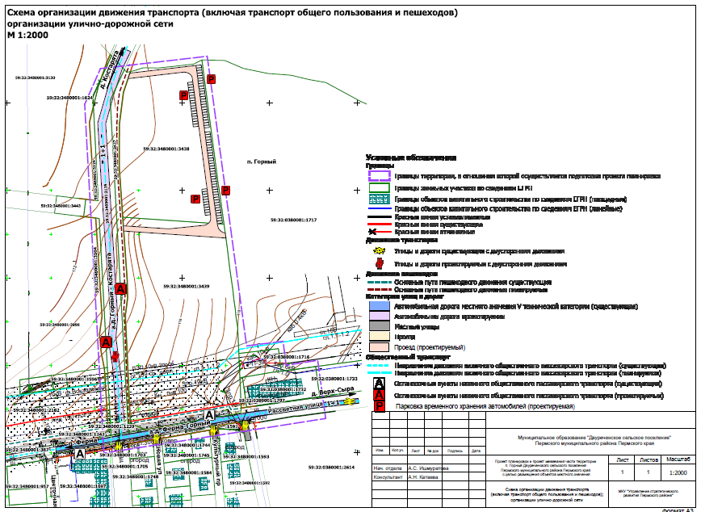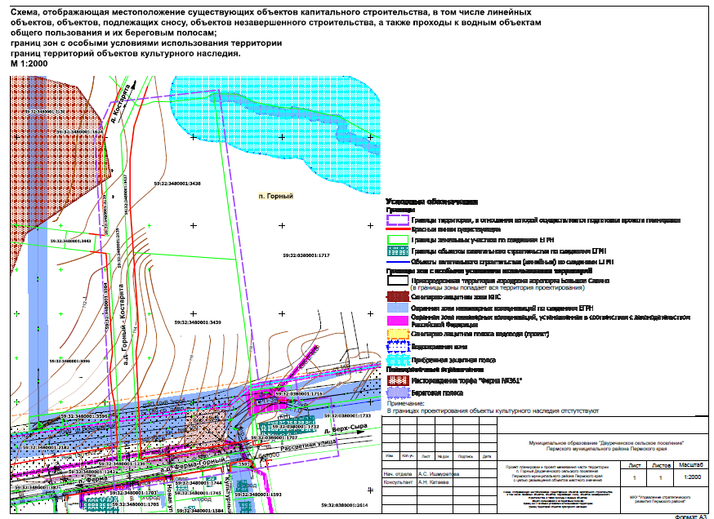

Приложение 1

Распоряжение управления архитектуры и градостроительства администрации Пермского муниципального района от 07.12.2020 № СЭД-2020-299-12-12-01Р-62 «О разработке проекта планировки и проекта межевания части территории п. Горный Двуреченского сельского поселения Пермского муниципального района Пермского края с целью размещения объектов местного значения».

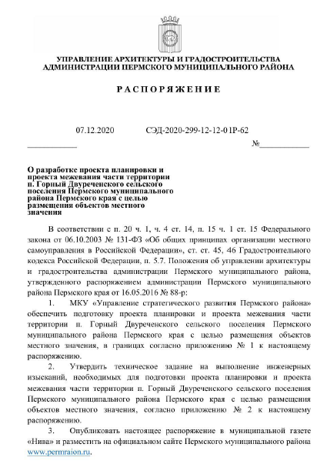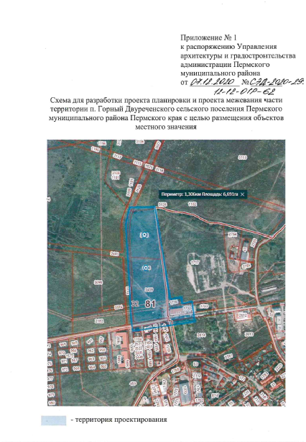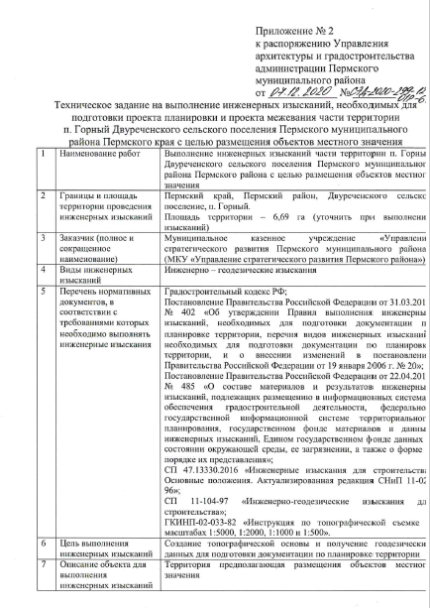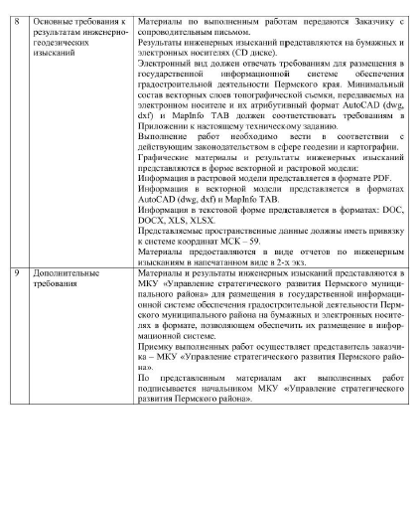
Приложение к Техническому заданию

Состав векторных слоев топографической съемки

Наименование слоя | Тип геометрии | Атрибутивный состав | Тип данных
Подписи | Точка | Наименование | Текстовый (255)
 |  | Угол поворота | Текстовый (70)
 |  | Примечание | Текстовый (70)
Объекты водоотведения | Точка | Вид объекта | Выбор значения:  - Решетка сточная  - Колодец дренажного трубопровода  - Колодец канализации  - Колодец ливневой канализации  - Колодец разрушенный, замощенный  - Колодец  - Колодец смотровой
 |  | Наименование | Текстовый (255)

 |  | Примечание | Текстовый (70)
Объекты водоснабжения | Точка | Наименование: | Текстовый (255)
 |  | Отметка кольца люка | Текстовый (500)
 |  | Отметка дна колодца | Текстовый (70)
 |  | Тип водораспределительного устройства (водопровод) | Выбор значения:  - Сооружение подпорно-регулирующее  - Водовыпуск с заслонкой  - Водовыпуск трубчатый  - Устройство шахтное
 |  | Примечание | Текстовый (70)
Объекты газоснабжения (точечные) | Точка | Вид объекта | Выбор значения:  - Колодец (смотровой)  - Контрольно-измерительный пункт  - Заглушка  - Газопровод сбросной ("свеча")  - Газорегуляторный пункт (ГРП)  - Информационная табличка  - Переход (диаметра, материала)  - Кран шаровый в подземном исполнении  - Кран шаровый в надземном исполнении  - Конденсатосборник  - Ковер  - Газораспределительная станция (ГРС)  - Колодец газопровода  - Столб
 |  | Наименование | Текстовый (255)
 |  | Примечание | Текстовый (70)
Объекты теплоснабжения | Точка | Вид объекта | Выбор значения:  - Центральный тепловой пункт (ЦТП)  - Индивидуальный тепловой пункт (ИТП)  - Котельная  - Тепловая перекачивающая насосная станция (ТПНС)  - Колодец смотровой  - Колодец теплосети
 |  | Наименование | Текстовый (255)
 |  | Примечание | Текстовый (70)
Объекты транспортной инфраструктуры (точечные) | Точка | Вид объекта | Выбор значения:  - Переезд  - Шлагбаум односторонний  - Шлагбаум двусторонний  - Ворота габаритные  - Семафор  - Семафор на мостике двупорном  - Семафор на мостике консольном  - Светофор мачтовый  - Светофор карликовый  - Светофор подвесной  - Знак вдоль железнодорожных путей  - Стрелка переводная  - Конец рельсового пути  - Бензоколонка  - Будка регулировщиков движения  - Светофор  - Указатель дорог  - Знак дорожный  - Знак километровый  - Маяк  - Огонь береговой  - Знак километрового пикетажа  - Знак береговой сигнализации  - Пост водомерный, футшток  - Якорная стоянка, остановочный пункт  - Остановка транспорта
 |  | Наименование | Текстовый (255)
 |  | Описание | Текстовый (500)
 |  | Примечание | Текстовый (70)
Объекты электроснабжения | Точка | Вид объекта | Выбор значения:  - Трансформаторная подстанция  - Фонарь  - Фонарь двойной  - Вставка постоянного тока  - Переключательный пункт  - Подстанция (ПС)  - Колодец смотровой  - Колодец электрокабельный  - Опора  - Шкаф управления  - Прожектор  - Прожектор карликовый  - Переход от воздушной ЛЭП к подземной  - Молниеотвод
 |  | Наименование | Текстовый (255)
 |  | Описание | Текстовый (500)
 |  | Напряжение, кВт | Выбор значения:  - 1150  - 800  - 750  - 500  - 400  - 330  - 220  - 110  - 35  - 10 (6)  - 0,4
 |  | Примечание | Текстовый (70)
Топография (точечная) | Точка | Вид объекта | Выбор значения:  - Пункт ГГС  - Пункт ГСС  - Точка плановой сети долговременного закрепления  - Точка плановой сети временного закрепления  - Пункт ориентирный  - Знак нивелирный (репер)  - Отметка высоты  - Отметка высоты головки рельса  - Пункт астрономический  - Отметка высоты 1 этаж, цоколь, фундамент  - Урез воды  - Труба дымоходная  - Опора трубопровода  - Столб деревянный  - Столб железобетонный  - Столб металлический  - Ферма деревянная  - Ферма железобетонная  - Ферма металлическая  - Столб фермовый  - Столб с консолями  - Оттяжка столба, трубы, вышки  Скважина буровая  - Труба заводская  - Знак береговой сигнализации  - Скульптура  - Памятник  - Тумба афишная  - Могила отдельная  - Фонтан
 |  | Наименование | Текстовый (255)
 |  | Подпись | Текстовый (500)
 |  | Материал | Выбор значения:  - Бетон  - Железобетон  - Металл  - Камень  - Дерево  - Кирпич  - Асбестоцемент  - Стеклобетон  - Стеклометалл  - Грунт  - Сталь  - Бетонно-земляной  - Искусственные и естественные каменные материалы  - Керамика  - Пластик  - Полиэтилен  - Саман  - Стекло  - Чугун
 |  | Примечание | Текстовый (70)
Газопроводы | Линия, мультилиния | Вид объекта | Выбор значения:  - Газопровод прочий  - Газопровод распределительный  - Газопровод высокого давления  - Газопровод среднего давления  - Газопровод низкого давления
 |  | Способ прокладки | Выбор значения:  - Подводный  - Наземный  - Подземный  - Воздушный
 |  | Глубина заложения труб, м | Текстовый (70)
 |  | Количество труб | Целое (Integer)
 |  | Материал | Выбор значения:  - Бетон  - Железобетон  - Металл  - Камень  - Дерево  - Кирпич  - Асбестоцемент  - Стеклобетон  - Стеклометалл  - Грунт  - Сталь  - Бетонно-земляной  - Искусственные и естественные каменные материалы  - Керамика  - Пластик  - Полиэтилен  - Саман  - Стекло  - Чугун
 |  | Диаметр, мм | Текстовый (70)
 |  | Примечание | Текстовый (70)
Водопровод | Линия, мультилиния | Способ прокладки | Выбор значения:  - Подводный  - Наземный  - Подземный  - Воздушный
 |  | Наименование | Текстовый (70)
 |  | Глубина заложения труб, м | Текстовый (70)
 |  | Отметка земли | Текстовый (500)
 |  | Количество труб | Целое (Integer)
 |  | Материал | Выбор значения:  - Бетон  - Железобетон  - Металл  - Камень  - Дерево  - Кирпич  - Асбестоцемент  - Стеклобетон  - Стеклометалл  - Грунт  - Сталь  - Бетонно-земляной  - Искусственные и естественные каменные материалы  - Керамика  - Пластик  - Полиэтилен  - Саман  - Стекло  - Чугун
 |  | Диаметр, мм | Текстовый (70)
 |  | Тип водораспределительного устройства (водопровод) | Выбор значения:  - Сооружение подпорно-регулирующее  - Водовыпуск с заслонкой  - Водовыпуск трубчатый  - Устройство шахтное
 |  | Примечание | Текстовый (225)
Сети связи | Линия, мультилиния | Наименование | Текстовый (225)
 |  | Тип территории | Выбор значения:  - Застроенная  - Незастроенная
 |  | Количество проводов | Целое (Integer)
 |  | Способ прокладки | Выбор значения:  - Подводный  - Наземный  - Подземный  - Воздушный
 |  | Глубина (высота) прокладки | Текстовый (70)
 |  | Примечание | Текстовый (70)
Линии электропередачи | Линия, мультилиния | Вид объекта | Выбор значения:  - ЛЭП высокого напряжения  - ЛЭП низкого напряжения
 |  | Напряжение, кВт | Выбор значения:  - 1150  - 800  - 750  - 500  - 400  - 330  - 220  - 110  - 35  - 10 (6)  - 0,4
 |  | Наименование | Текстовый (225)
 |  | Тип территории | Выбор значения:  - Застроенная  - Незастроенная
 |  | Количество проводов | Целое (Integer)
 |  | Способ прокладки | Выбор значения:  - Подводный  - Наземный  - Подземный  - Воздушный
 |  | Глубина (высота) прокладки | Текстовый (70)
 |  | Примечание | Текстовый (70)
Сети теплоснабжения | Линия, мультилиния | Вид объекта | Выбор значения:  - Горячее водоснабжение  - Отопление
 |  | Наименование | Текстовый (225)
 |  | Глубина заложения труб, м | Текстовый (70)
 |  | Количество труб | Целое (Integer)
 |  | Способ прокладки | Выбор значения:  - Подводный  - Наземный  - Подземный  - Воздушный
 |  | Материал | Выбор значения:  - Бетон  - Железобетон  - Металл  - Камень  - Дерево  - Кирпич  - Асбестоцемент  - Стеклобетон  - Стеклометалл  - Грунт  - Сталь  - Бетонно-земляной  - Искусственные и естественные каменные материалы  - Керамика  - Пластик  - Полиэтилен  - Саман  - Стекло  - Чугун
 |  | Диаметр, мм | Текстовый (70)
 |  | Примечание | Текстовый (70)
Сети водоотведения | Линия, мультилиния | Вид объекта | Выбор значения:  - Канализация магистральная  - Канализация прочая  - Канализация хозяйственно-бытовая  - Канализация промышленная  - Канализация ливневая  - Дренаж  - Труба под дорогой
 |  | Наименование | Текстовый (225)
 |  | Глубина заложения труб, м | Текстовый (70)
 |  | Количество труб | Целое (Integer)
 |  | Способ прокладки | Выбор значения:  - Подводный  - Наземный  - Подземный  - Воздушный
 |  | Материал | Выбор значения:  - Бетон  - Железобетон  - Металл  - Камень  - Дерево  - Кирпич  - Асбестоцемент  - Стеклобетон  - Стеклометалл  - Грунт  - Сталь  - Бетонно-земляной  - Искусственные и естественные каменные материалы  - Керамика  - Пластик  - Полиэтилен  - Саман  - Стекло  - Чугун
 |  | Диаметр, мм | Текстовый (70)
 |  | Примечание | Текстовый (70)
Трубопроводы прочие | Линия, мультилиния | Вид объекта | Выбор значения:  - Воздухопровод  - Аммиакопровод  - Ацетиленопровод  - Бензопровод  - Золотопровод  - Мазутопровод  - Материалопровод  - Паропровод  - Продуктопровод сыпучих веществ  - Шлакопровод  - Щелочепровод  - Этиленопровод
 |  | Наименование | Текстовый (225)
 |  | Глубина заложения труб, м | Текстовый (70)
 |  | Количество труб | Целое (Integer)
 |  | Способ прокладки | Выбор значения:  - Подводный  - Наземный  - Подземный  - Воздушный
 |  | Материал | Выбор значения:  - Бетон  - Железобетон  - Металл  - Камень  - Дерево  - Кирпич  - Асбестоцемент  - Стеклобетон  - Стеклометалл  - Грунт  - Сталь  - Бетонно-земляной  - Искусственные и естественные каменные материалы  - Керамика  - Пластик  - Полиэтилен  - Саман  - Стекло  - Чугун
 |  | Диаметр, мм | Текстовый (70)
 |  | Примечание | Текстовый (70)
Элементы зданий | Линия, мультилиния | Описание | Текстовый (500)
 |  | Примечание | Текстовый (70)
Топография (линейная) | Линия, мультилиния | Вид объекта | Выбор значения:  - Бордюр  - Шлагбаум  - Дорожный указатель  - Опорная оттяжка  - Граница города  - Граница АО  - Граница микрорайона  - Горизонталь вспомогательная  - Горизонталь основная  - Горизонталь дополнительная  - Горизонталь утолщенная  - Арка на дороге  - Доска мемориальная  - Стенка подпорная каменная  - Стенка подпорная деревянная
 |  | Наименование | Текстовый (225)
 |  | Подпись | Текстовый (500)
 |  | Материал | Выбор значения:  - Бетон  - Железобетон  - Металл  - Камень  - Дерево  - Кирпич  - Асбестоцемент  - Стеклобетон  - Стеклометалл  - Грунт  - Сталь  - Бетонно-земляной  - Искусственные и естественные каменные материалы  - Керамика  - Пластик  - Полиэтилен  - Саман  - Стекло  - Чугун
 |  | Примечание | Текстовый (70)
Футляры водопровода | Линия, мультилиния | Наименование | Текстовый (225)
 |  | Материал | Выбор значения:  - Бетон  - Железобетон  - Металл  - Камень  - Дерево  - Кирпич  - Асбестоцемент  - Стеклобетон  - Стеклометалл  - Грунт  - Сталь  - Бетонно-земляной  - Искусственные и естественные каменные материалы  - Керамика  - Пластик  - Полиэтилен  - Саман  - Стекло  - Чугун
 |  | Диаметр, мм | Текстовый (70)
 |  | Примечание | Текстовый (70)
Футляры газопровода | Линия, мультилиния | Наименование | Текстовый (225)
 |  | Материал | Выбор значения:  - Бетон  - Железобетон  - Металл  - Камень  - Дерево  - Кирпич  - Асбестоцемент  - Стеклобетон  - Стеклометалл  - Грунт  - Сталь  - Бетонно-земляной  - Искусственные и естественные каменные материалы  - Керамика  - Пластик  - Полиэтилен  - Саман  - Стекло  - Чугун
 |  | Диаметр, мм | Текстовый (70)
 |  | Примечание | Текстовый (70)
Футляры канализации | Линия, мультилиния | Наименование | Текстовый (225)
 |  | Материал | Выбор значения:  - Бетон  - Железобетон  - Металл  - Камень  - Дерево  - Кирпич  - Асбестоцемент  - Стеклобетон  - Стеклометалл  - Грунт  - Сталь  - Бетонно-земляной  - Искусственные и естественные каменные материалы  - Керамика  - Пластик  - Полиэтилен  - Саман  - Стекло  - Чугун
 |  | Диаметр, мм | Текстовый (70)
 |  | Примечание | Текстовый (70)
Футляры линий связи | Линия, мультилиния | Наименование | Текстовый (225)
 |  | Материал | Выбор значения:  - Бетон  - Железобетон  - Металл  - Камень  - Дерево  - Кирпич  - Асбестоцемент  - Стеклобетон  - Стеклометалл  - Грунт  - Сталь  - Бетонно-земляной  - Искусственные и естественные каменные материалы  - Керамика  - Пластик  - Полиэтилен  - Саман  - Стекло  - Чугун
 |  | Диаметр, мм | Текстовый (70)
 |  | Примечание | Текстовый (70)
Футляры сетей теплоснабжения | Линия, мультилиния | Наименование | Текстовый (225)
 |  | Материал | Выбор значения:  - Бетон  - Железобетон  - Металл  - Камень  - Дерево  - Кирпич  - Асбестоцемент  - Стеклобетон  - Стеклометалл  - Грунт  - Сталь  - Бетонно-земляной  - Искусственные и естественные каменные материалы  - Керамика  - Пластик  - Полиэтилен  - Саман  - Стекло  - Чугун
 |  | Диаметр, мм | Текстовый (70)
 |  | Примечание | Текстовый (70)
Футляры линий электропередачи | Линия, мультилиния | Наименование | Текстовый (225)
 |  | Материал | Выбор значения:  - Бетон  - Железобетон  - Металл  - Камень  - Дерево  - Кирпич  - Асбестоцемент  - Стеклобетон  - Стеклометалл  - Грунт  - Сталь  - Бетонно-земляной  - Искусственные и естественные каменные материалы  - Керамика  - Пластик  - Полиэтилен  - Саман  - Стекло  - Чугун
 |  | Диаметр, мм | Текстовый (70)
 |  | Примечание | Текстовый (70)
Железнодорожный путь | Линия, мультилиния | Вид объекта | Выбор значения:  - Железная дорога  - Железная дорога монорельсовая  - Железная дорога узкоколейная  - Пути станционные
 |  | Наименование | Текстовый (225)
 |  | Состояние | Выбор значения:  - Строящийся  - Существующий  - Разобранный
 |  | Ширина колеи | Текстовый (70)
 |  | Примечание | Текстовый (70)
Трамвайные пути | Линия, мультилиния | Наименование | Текстовый (225)
 |  | Состояние | Выбор значения:  - Строящийся  - Существующий  - Разобранный
 |  | Ширина колеи | Текстовый (70)
 |  | Примечание | Текстовый (70)
Здания | Полигон, мультиполигон | Вид объекта | Выбор значения:  - Автобусная станция  - Автовокзал  - Автомобильные весы  - Авторемонтная мастерская  - Авторемонтный завод  - Автотранспортная колонна  - Автотранспортное предприятие  - Административное здание  - Автозаправочная станция  - Алебастровый завод  - Амбулатория  - Ангар  - Аэродром  - Аэропорт  - Барак  - Бассейн  - Бетонный завод  - Библиотека  - Биологическая станция  - Блокпост  - Блок-секция  - Больница  - Бумажная фабрика  - Вагонное депо  - Вагоноремонтный завод  - Ветеринарный пункт  - Водная станция  - Водозабор  - Водокачка  - Водонагнетательная установка  - Водонапорная башня  - Водоотвод  - Водопроводная станция  - Вокзал  - Газовый завод  - Газокомпрессорная станция  - Гараж  - Геологическая расчистка  - Гидрометеорологическая станция  - Гидронаблюдательный пост  - Гидроэлектростанция  - Гипсовый завод  - Гипсовый карьер  - Глинозёмный завод  - Гончарный завод  - Госпиталь  - Гостиница  - Градирня  - Деревообрабатывающий завод  - Детский дом  - Детский сад  - Диспетчерская  - Дом Культуры  - Дом Отдыха  - Домостроительный завод, комбинат  - Дровяной склад  - ЖБИ завод  - Животноводческая ферма  - Жилой дом  - Землянка  - Зерноводческий совхоз  - Зерносушилка  - Зимник  - Институт  - Казарма  - Казармы железнодорожные  - Каменный столб  - Каучуковый завод  - Кинотеатр  - Кирпичный завод  - Кожевенный завод  - Коллектор  - Комбикормовый завод  - Комбинат  - Компрессорная станция  - Кондитерская фабрика  - Консервный завод, комбинат  - Контрольно-распределительный пункт  - Котельная  - КПП  - Крупяной завод  - Курорт  - Лакокрасочный завод  - Лесника дом  - Лесничество  - Лесозащитная станция  - Лесопильный завод  - Лесоучасток  - Лечебница  - Магазин  - Макаронная фабрика  - Маслобойный завод  - Маслодельный завод  - Маслохранилище  - Мастерская  - Машинно-животноводческая станция  - Машинно-мелиоративная станция  - Машинно-тракторная мастерская  - Машиностроительный завод  - Мебельная фабрика  - Мельница  - Металлообрабатывающий завод  - Метеорологическая станция  - Меховая фабрика  - Молочно-товарная ферма  - Молочный завод  - Монастырь  - МТС  - Мукомольная фабрика  - Мусороулавливающее устройство  - Мыловаренный завод  - Мясной промышленности завод  - Мясной промышленности комбинат  - Наблюдательная вышка  - Нагнетательная установка  - Насосная станция  - Нефтедобыча склад  - Нефтеперерабатывающий завод  - Нефтесборный пункт  - Нефтехранилище  - Нефтяная яма  - Обгонный пункт  - Обогатительная фабрика  - Обсерватория  - Обувная фабрика  - Овощехранилище  - Овце-товарная ферма  - Овчинно-шубная фабрика  - Огнеупорных изделий завод  - Опорный пункт милиции  - Оранжерея  - Остановочный пункт  - Охотничья изба  - Очистные сооружения  - Парфюмерно-косметическая фабрика  - Паром  - Пасека  - Передвижная механизированная колонна  - Пивоваренный завод  - Пионерский лагерь  - Пищевой промышленности завод  - Пищевых концентратов завод  - Пластических масс завод  - Пограничная застава  - Пограничная комендатура  - Подсобное хозяйство  - Пожарная вышка, пожарное депо  Полевой стан  - Полиграфический комбинат, фабрика  - Поликлиника  - Поселковый Совет  - Пост ГАИ  - Проволочный завод  - Прожекторная вышка  - Прядильная фабрика  - Птицетоварная ферма  - Пункт  - Путевой пост  - Радиостанция  - Распределительный пункт  - Регулятор  - Резиновых изделий завод  - Ремонтно-строительное управление  - Ремонтно-техническая мастерская  - Ремонтно-техническая станция  - Ремонтный завод  - Рыбный завод  - Рыбозащитное устройство  - Рыбоконсервный комбинат  - Рынок  - Санаторий  - Сахарный завод  - Светооптическая система  - Свинотоварная ферма  - Сельхозтехника (отделение)  - Сигнализация  - Силосная башня  - Склад ГСМ  - Склад  - Скотный двор  - Скотомогильник  - Сортировочная станция  - Спирто-водочный завод, спиртовой  - Спичечная фабрика  - Спортивная вышка  - Спортивная площадка  - Стадион  - Становище, стойбище  - Станция  - Станция перекачки  - Стекольный завод  - Сторожевая вышка  - Стрелочный пост  - Строительно-монтажное управление  - Строительное управление, участок  - Строительных материалов завод  - Судоремонтный завод  - Судостроительный завод  - Сушильня  - Текстильная фабрика  - Текстильный комбинат  - Телевидение  - Телетайп  - Телефон  - Теплица  - Техникум  - Ткацкая фабрика  - Товарная станция  - Товарный парк  - Толевый завод  - Трикотажная фабрика  - Туристическая база  - ТЭЦ  - Укрепление  - Усилительный пункт  - Учебное хозяйство  - Фанерный завод  - Ферма  - Фундамент  - Химико-фармацевтический завод  - Химический завод  - Хлебный комбинат  - Холодильник  - Хромовый рудник  - Цементный завод  - Цинковый рудник  - Чайная фабрика  - Черепичный завод  - Швейная фабрика  - Школа  - Элеватор  - Электростанция
 |  | Тип здания | Выбор значения:  - Жилое  - Нежилое  - Общественное
 |  | Наименование | Текстовый (225)
 |  | Состояние | Выбор значения:  - Действующий  - Строящийся  - Разрушенный  - Полуразрушенный
 |  | Материал | Выбор значения:  - Бетон  - Железобетон  - Металл  - Камень  - Дерево  - Кирпич  - Асбестоцемент  - Стеклобетон  - Стеклометалл  - Грунт  - Сталь  - Бетонно-земляной  - Искусственные и естественные каменные материалы  - Керамика  - Пластик  - Полиэтилен  - Саман  - Стекло  - Чугун
 |  | Этажность | Целое (Integer)
 |  | Улица | Текстовый (225)
 |  | Номер дома | Текстовый (70)
 |  | Номер корпуса (строения) | Текстовый (70)
 |  | Высота здания | Целое (Integer)
 |  | Особенности конструкции | Выбор значения:  - с памятником  - с выдающейся частью  - с подземной частью  - с колоннами вместо части строения  - с колоннами вместо всего первого этажа  - с аркой  - со ступенями  - висячий  - на фундаменте  - с капитальными опорами  - открытый  - крытый  - на общем основании  - на раздельном основании  - на одной опоре  - на нескольких опорах
 |  | Примечание | Текстовый (70)
Гидрография (линейная) | Линия, мультилиния | Вид объекта | Выбор значения:  - Река  - Ручей  - Ручей пересыхающий  - Граница разлива  - Ручей пропадающий  - Брод  - Ширина реки  - Характеристика канавы  - Направление течения
 |  | Наименование | Текстовый (70)
 |  | Подпись | Текстовый (500)
 |  | Примечание | Текстовый (70)
Рельеф (растительность) | Точка | Вид объекта | Выбор значения:  - Яма  - Курган  - Бугор  - Воронка карстовая  - Дерево отдельностоящее  - Куст отдельный  - Кустарник отдельная группа  - Кустарник заросли  - Кустарник колючий  - Кустарник колючий заросли  - Полукустарник  - Кустарничек  - Редколесье высокое  - Редколесье угнетенное  - Редкая поросль  - Криволесье  - Бурелом  - Сухостой  - Вырубка  - Осока  - Камыш  - Лишайник  - Чигирь  - Газон
 |  | Вид растительности | Выбор значения:  - Хвойный  - Лиственный  - Смешанный  - Широколиственный  - Мелколиственный  - Декоративный  - Технические культуры  - Древесный  - Кустарниковый  - Травяной
 |  | Наименование | Текстовый (225)
 |  | Примечание | Текстовый (70)
Ограждения | Линия, мультилиния | Вид объекта | Выбор значения:  - Ограда каменная  - Ограда металлическая высотой более 1 м  - Ограда металлическая высотой менее 1 м  - Забор деревянный сплошной  - Забор деревянный решетчатый  - Забор деревянный с капитальными опорами  - Ограждение из колючей проволоки  - Ограждение из гладкой проволоки  - Ограждение из проволочной сетки  - Изгороди, плетни, трельяжи
 |  | Материал | Выбор значения:  - Бетон  - Железобетон  - Металл  - Камень  - Дерево  - Кирпич  - Асбестоцемент  - Стеклобетон  - Стеклометалл  - Грунт  - Сталь  - Бетонно-земляной  - Искусственные и естественные каменные материалы  - Керамика  - Пластик  - Полиэтилен  - Саман  - Стекло  - Чугун
 |  | Высотная характеристика | Выбор значения:  - менее 1 м  - 1 м и более  - менее 4 м  - 4 м и более
 |  | Примечание | Текстовый (70)
Рельеф (линейные) | Линия, мультилиния | Вид объекта | Выбор значения:  - Обрыв  - Берег обрывистый без пляжа  - Откос неукрепленный  - Насыпь неукрепленная  - Выемка неукрепленная  - Карьер  - Откос укрепленный  - Насыпь укрепленная  - Выемка укрепленная  - Валик  - Уступ задернованный  - Промоины  - Полоса древесных насаждений
 |  | Наименование | Текстовый (225)
 |  | Абсолютная высота | Текстовый (70)
 |  | Глубина (высота) | Текстовый (70)
 |  | Примечание | Текстовый (70)
Объекты газоснабжения (площадные) | Полигон, мультиполигон | Вид объекта | Выбор значения:  - Газорегуляторный пункт (ГРП)  - Контрольно-распределительный пункт  - Групповая резервуарная установка  - Шкафный регуляторный пункт (ШРП)  - Газораспределительная станция (ГРС)
 |  | Наименование | Текстовый (225)
 |  | Примечание | Текстовый (70)
Объекты теплоснабжения (площадные) | Полигон, мультиполигон | Наименование | Текстовый (225)
 |  | Описание | Текстовый (500)
 |  | Примечание | Текстовый (70)
Объекты электроснабжения (площадные) | Полигон, мультиполигон | Номер | Текстовый (70)
 |  | Наименование | Текстовый (70)
 |  | Местоположение | Текстовый (500)
 |  | Площадь | Вещественный (Double)
 |  | Примечание | Текстовый (70)
Сооружения прочих инженерных сетей | Полигон, мультиполигон | Наименование | Текстовый (225)
 |  | Описание | Текстовый (500)
 |  | Примечание | Текстовый (70)
Планово-высотное обоснование | Точка | Отметки земли | Текстовый (500)
 |  | Отметка (прочие) | Текстовый (70)
 |  | Примечание | Текстовый (70)
Осевые улиц | Линия, мультилиния | Наименование лицы | Текстовый (225)
 |  | Предыдущее название | Текстовый (225)
 |  | Нормативно правовой акт | Текстовый (225)
 |  | Примечание | Текстовый (70)
Дороги, мосты (линейные) | Линия, мультилиния | Материал | Выбор значения:  - Без покрытия  - Асфальт  - Бетон  - Цементобетон  - Булыжник  - Брусчатка  - Гравий  - Грунт  - Песок  - Щебень  - Камень колотый  - Шлак  - Дерево  - Дерн  - Земля  - Бетонная плитка  - Железобетонная плитка  - Мраморная плитка  - Каменная наброска  - Каменное мощение  - Деревянное мощение  - Металл  - Каучук  - Лед  - Битумоминеральная смесь  - Комбинированный материал
 |  | Описание | Текстовый (500)
 |  | Улица | Текстовый (225)
 |  | Примечание | Текстовый (225)
Дороги, мосты (площадные) | Полигон, мультиполигон | Вид объекта | Выбор значения:  - Дороги  - Тротуары  - Проезжие части  - Пешеходные дорожки  - Площадки с покрытием  - Перекрестки  - Мосты, путепроводы
 |  | Материал | Выбор значения:  - Без покрытия  - Асфальт  - Бетон  - Цементобетон  - Булыжник  - Брусчатка  - Гравий  - Грунт  - Песок  - Щебень  - Камень колотый  - Шлак  - Дерево  - Дерн  - Земля  - Бетонная плитка  - Железобетонная плитка  - Мраморная плитка  - Каменная наброска  - Каменное мощение  - Деревянное мощение  - Металл  - Каучук  - Лед  - Битумоминеральная смесь  - Комбинированный материал
 |  | Улица | Текстовый (225)
 |  | Примечание | Текстовый (225)
Топография (площадная) | Полигон, мультиполигон | Вид объекта | Выбор значения:  - Навес  - Остановочный комплекс  - Киоск  - Теплица  - Погреб  - Овощехранилище  - Обочина  - Короб  - Бак  - Опора моста  - Терраса  - Трансформаторная будка  - Камера наземная  - Сооружение  - Скотомогильник  - Бак подземный  - Лоджия  - Перекрытие  - Камера подземная  - Площадка строительная  - Свалка  - Склад открытый  - Комплексные объекты  - Фундамент ограждений
 |  | Наименование | Текстовый (225)
 |  | Описание | Текстовый (500)
 |  | Материал | Выбор значения:  - Бетон  - Железобетон  - Металл  - Камень  - Дерево  - Кирпич  - Асбестоцемент  - Стеклобетон  - Стеклометалл  - Грунт  - Сталь  - Бетонно-земляной  - Искусственные и естественные каменные материалы  - Керамика  - Пластик  - Полиэтилен  - Саман  - Стекло  - Чугун
 |  | Примечание | Текстовый (70)
Гидрография (площадная) | Полигон, мультиполигон | Вид объекта | Выбор значения:  - Река  - Озеро  - Канава  - Канал  - Река с непостоянным берегом  - Озеро с непостоянным берегом  - Канава с непостоянным берегом  - Канал с непостоянным берегом  - Отмель  - Проходимое болото  - Непроходимое болото
 |  | Наименование | Текстовый (70)
 |  | Подпись | Текстовый (500)
 |  | Примечание | Текстовый (70)
Рельеф (площадные) | Полигон, мультиполигон | Вид объекта | Выбор значения:  - Обрыв  - Берег обрывистый без пляжа  - Откос неукрепленный  - Насыпь неукрепленная  - Выемка неукрепленная  - Карьер  - Откос укрепленный  - Насыпь укрепленная  - Выемка укрепленная  - Валик  - Уступ задернованный  - Промоины  - Полоса древесных насаждений
 |  | Наименование | Текстовый (225)
 |  | Абсолютная высота | Текстовый (70)
 |  | Глубина (высота) | Текстовый (70)
 |  | Примечание | Текстовый (70)

Приложение 2
к постановлению администрации Пермского муниципального района
от 05.07.2021 № СЭД-2021-299-01-01-05.С-327

Проект планировки и проект межевания части территории
п. Горный Двуреченского сельского поселения Пермского муниципального района Пермского края с целью размещения объектов местного значения

ПРОЕКТ МЕЖЕВАНИЯ ТЕРРИТОРИИ
Основная часть
Том 3

Шифр 05-62.20-2021

Состав проекта
№ п/п | Наименование
ПРОЕКТ ПЛАНИРОВКИ ТЕРРИТОРИИ
Основная часть
1 | Том 1. Основная часть проекта планировки территории
2 | Чертеж планировки территории М 1:2000
Материалы по обоснованию
1 | Том 2. Материалы по обоснованию проекта планировки территории
2 | Карта (фрагмент карты) планировочной структуры территорий поселения с отображением границ элементов планировочной структуры  М 1:5000
3 | Схема организации движения транспорта (включая транспорт общего пользования) и пешеходов. Схема организации улично-дорожной сети  М 1:2000
4 | Схема, отображающая местоположение существующих объектов капитального строительства, в том числе линейных объектов, объектов, подлежащих сносу, объектов незавершенного строительства, а также проходы к водным объектам общего пользования и их береговым полосам. Схема границ зон с особыми условиями использования территории. Схема границ территорий объектов культурного наследия  М 1:2000
ПРОЕКТ МЕЖЕВАНИЯ ТЕРРИТОРИИ
Основная часть
1 | Текстовая часть
2 | Чертеж межевания территории М 1:2000
Материалы по обоснованию
1 | Текстовая часть
2 | Чертеж материалов по обоснованию проекта межевания территории  М 1:2000

Оглавление
1. Перечень и сведения о площади образуемых земельных участков, в том числе и способы их образования. Вид разрешенного использования образуемых земельных участков 4
Перечень образуемых земельных участков 5
2. Перечень и сведения о площади образуемых земельных участков, которые будут отнесены к территориям общего пользования или имуществу общего пользования, в том числе в отношении которых предполагаются резервирование и изъятие для государственных или муниципальных нужд 6
3. Сведения о границах территории, в отношении которой утвержден проект межевания, содержащие перечень координат характерных точек этих границ 7
Приложение 1 7
Катал координат образуемого земельного участка 7
ГРАФИЧЕСКАЯ ЧАСТЬ 13

Перечень и сведения о площади образуемых земельных участков, в том числе и способы их образования. Вид разрешенного использования образуемых земельных участков
Обоснование принятых решений
Проектом межевания территории предусмотрено образование земельных участков, часть из которых предусмотрено образовать в два этапа
1 этап межевания территории

Земельный участок с кадастровым номером 59:32:3480001:3438 необходимо изъять в собственность Пермского муниципального района согласно п. 3 ст. 49 Земельного кодекса РФ.
После изъятия земельного участка с кадастровым номером 59:32:3480001:3438 возможно образование земельных участков с условными номерами 1-ЗУ1, 1-ЗУ2. Образование земельных участков осуществляется путем раздела земельного участка с кадастровым номером 59:32:3480001:3438, в соответствии с частями 1, 2 ст. 11.4 Земельного кодекса РФ.
Согласно положениям генерального плана Двуреченского сельского поселения, утвержденного решением Совета депутатов Двуреченского сельского поселения от 30.04.2013 № 329 «Об утверждении Генерального плана комплексного развития территории Двуреченского сельского поселения» (в редакции решения Земского Собрания Пермского муниципального района Пермского края от 26.11.2020 № 89), земельный участок 1-ЗУ1 образован под размещение объекта местного значения – физкультурно-оздоровительный комплекс, земельный участок 1-ЗУ2 будет использован в последующем этапе межевания, с целью образования земельного участка под размещение объекта местного значения – дома культуры.
Земельные участки 1-ЗУ3, 1-ЗУ4 образованы в результате раздела земельного участка с кадастровым номером 59:32:3480001:3439. Раздел земельного участка с кадастровым номером 59:32:3480001:3439 производится в соответствии с частями 1, 2 ст. 11.4 Земельного кодекса РФ, с целью образования земельного участка с условным номером 1-ЗУ3, для его последующего изъятия для муниципальных нужд, согласно пункту 3 статьи 49 Земельного кодекса РФ - для размещения объектов местного значения.
В соответствии с ч. 1 ст. 39.37 Земельного кодекса РФ на часть образуемого земельного участка 1-ЗУ4 устанавливается публичный сервитут в целях обеспечения беспрепятственного доступа к инженерным сетям.
Проектом межевания территории учтены границы земельного участка :3439:ЗУ2, образованного в составе проекта межевания территории, утвержденного постановлением администрации Пермского муниципального района № СЭД-2021-299-01-01-05.С-313 от 28.06.2021 «Об утверждении проекта планировки и проекта межевания части территории Двуреченского сельского поселения Пермского муниципального района Пермского края с целью размещения линейного объекта – автомобильная дорога Ферма-Горный».

Земельный участок :3439:ЗУ2 образован под автомобильную дорогу Ферма-Горный с видом разрешенного использования «Земельные участки (территории) общего пользования».
2 этап межевания территории
Земельный участок с условным номером 2-ЗУ1 образован для размещения объекта местного значения (дом культуры) путем объединения земельных участков 1-ЗУ2 и 1-ЗУ3, образуемых в результате первого этапа межевания территории. Основанием объединения земельных участков являются части 1, 2 статьи 11.6 Земельного кодекса РФ.

Перечень образуемых земельных участков
Таблица 1
№ на чертеже | Этап межевания | Адрес земельного участка | Вид разрешенного использования земельного участка | Площадь земельного участка по проекту, кв. м | Способ образования
1-ЗУ1 | 1 | Пермский край, Пермский район, Двуреченское с/п, п. Горный | Спорт  (5.1) | 7000 | путем раздела земельного участка с кадастровым номером 59:32:3480001:3438
1-ЗУ2 | 1 | Пермский край, Пермский район, Двуреченское с/п, п. Горный | Культурное развитие  (3.6) | 11387 | путем раздела земельного участка с кадастровым номером 59:32:3480001:3438
1-ЗУ3 | 1 | Пермский край, Пермский район, Двуреченское с/п, п. Горный | Культурное развитие  (3.6) | 2000 | путем раздела земельного участка с кадастровым номером 59:32:3480001:3439  (земельный участок предусмотрен к изъятию)
1-ЗУ4 | 1 | Пермский край, Пермский район, Двуреченское с/п, п. Горный | Блокированная жилая застройка  (2.3) | 24975 | путем раздела земельного участка с кадастровым номером 59:32:3480001:3439
2-ЗУ1 | 2 | Пермский край, Пермский район, Двуреченское с/п, п. Горный | Культурное развитие  (3.6) | 13388 | путем объединения земельных участков 1-ЗУ2, 1-ЗУ3, образованных в 1 этапе межевания территории

Примечание: сведения о земельных участках, образованных в составе ранее выполненного проекта межевания территории, не приведены в указанной таблице.

2. Перечень и сведения о площади образуемых земельных участков, которые будут отнесены к территориям общего пользования или имуществу общего пользования, в том числе в отношении которых предполагаются резервирование и изъятие для государственных или муниципальных нужд
Перечень и сведения о площади земельных участков, в отношении которых предполагаются изъятие для муниципальных нужд
Таблица 2
Условный номер на чертеже межевания/ кадастровый номер | Вид разрешенного использования земельный участок | Площадь земельного участка по проекту, кв. м | Объект, для которого изымается земельный участок
59:32:3480001:3438 | блокированная жилая застройка  (2.3) | 18388 | Объект местного значения (физкультурно-оздоровительный комплекс, дом культуры)
1-ЗУ3  (1 этап межевания) | культурное развитие  (3.6) | 2000 | Объект местного значения (дом культуры)

Примечание: сведения о земельных участках, образованных в составе ранее выполненного проекта межевания территории, не приведены в указанной таблице.

Изъятие земельных участков для муниципальных нужд предусмотрено п. 3 ст. 49 Земельного кодекса РФ.
Образование земельных участков, которые будут отнесены к территориям общего пользования или имуществу общего пользования проектом межевания территории не предусмотрено.

3. Сведения о границах территории, в отношении которой утвержден проект межевания, содержащие перечень координат характерных точек этих границ
В границах проектирования ранее выполнены следующие проекты планировки и проекты межевания территории:
- Проект планировки и проект межевания территории линейного объекта «Строительство автомобильной дороги Горный-Костарята», утвержденный постановлением администрации Пермского муниципального района от 28.05.2015 № 243 (в редакции постановления от 01.07.2019 № 363);
- Проект планировки и проект межевания территории под объекты инженерного оборудования водоснабжения п. Горный, п. Ферма Двуреченского сельского поселения и с. Фролы Фроловского сельского поселения от скважин Сыринского и Верхсыринского месторождений», утвержденный постановлением администрации Пермского муниципального района от 26.06.2015 № 1138.
- Проект планировки и проект межевания части территории Двуреченского сельского поселения Пермского муниципального района Пермского края с целью размещения линейного объекта – автомобильная дорога Ферма-Горный».

Приложение 1

Каталоги координат образуемых земельных участков и публичного сервитута
Каталог координат земельного участка 1-ЗУ1
Система координат МСК 59
№ | X | Y
1 | 505469.57 | 2236333.05
2 | 505549.35 | 2236322.54
3 | 505544.65 | 2236313.37
4 | 505542.05 | 2236290.44
5 | 505540.16 | 2236272.55
6 | 505540.38 | 2236255.48
7 | 505537.24 | 2236245.85
8 | 505536.09 | 2236240.86
9 | 505512.24 | 2236232.81
10 | 505475.26 | 2236228.16
11 | 505466.92 | 2236228.15
1 | 505469.57 | 2236333.05
Каталог координат земельного участка 1-ЗУ2
Система координат МСК 59
№ | X | Y
1 | 505466.92 | 2236228.15
2 | 505425.91 | 2236228.08
3 | 505369.45 | 2236232.06
4 | 505361.51 | 2236347.85
5 | 505398.17 | 2236342.85
6 | 505408.58 | 2236341.08
7 | 505469.57 | 2236333.05
8 | 505466.92 | 2236228.15
1 | 505466.92 | 2236228.15
Каталог координат земельного участка 1-ЗУ3
Система координат МСК 59
№ | X | Y
1 | 505352.13 | 2236233.28
2 | 505369.45 | 2236232.06
3 | 505361.51 | 2236347.85
4 | 505344.19 | 2236350.21
1 | 505352.13 | 2236233.28
Каталог координат земельного участка 1-ЗУ4
Система координат МСК 59
№ | X | Y
1 | 505344.19 | 2236350.21
2 | 505334.86 | 2236351.49
3 | 505308.54 | 2236354.72
4 | 505286.61 | 2236357.98
5 | 505274.59 | 2236359.24
6 | 505264.93 | 2236360.69
7 | 505254.71 | 2236361.66
8 | 505243.42 | 2236363.53
9 | 505219.22 | 2236364.60
10 | 505218.67 | 2236364.62
11 | 505216.11 | 2236364.73
12 | 505213.61 | 2236364.85
13 | 505212.89 | 2236364.89
14 | 505208.87 | 2236365.05
15 | 505206.11 | 2236365.16
16 | 505204.38 | 2236365.24
17 | 505203.68 | 2236364.11
18 | 505203.39 | 2236364.29
19 | 505204.00 | 2236365.26
20 | 505200.96 | 2236365.39
21 | 505198.14 | 2236365.52
22 | 505194.64 | 2236365.67
23 | 505194.48 | 2236365.48
24 | 505194.26 | 2236365.68
25 | 505191.78 | 2236365.79
26 | 505189.86 | 2236365.88
27 | 505186.22 | 2236366.05
28 | 505185.79 | 2236366.06
29 | 505184.91 | 2236366.10
30 | 505177.85 | 2236366.40
31 | 505157.44 | 2236367.28
32 | 505155.11 | 2236353.48
33 | 505147.49 | 2236308.73
34 | 505135.85 | 2236240.72
35 | 505257.07 | 2236234.98
36 | 505277.21 | 2236237.65
37 | 505297.74 | 2236237.10
38 | 505352.13 | 2236233.28
1 | 505344.19 | 2236350.21
1 | 505191.49 | 2236345.67
2 | 505191.64 | 2236346.66
3 | 505190.65 | 2236346.81
4 | 505190.50 | 2236345.82
1 | 505191.49 | 2236345.67
1 | 505191.77 | 2236248.39
2 | 505191.91 | 2236249.39
3 | 505190.91 | 2236249.53
4 | 505190.78 | 2236248.53
1 | 505191.77 | 2236248.39
1 | 505205.09 | 2236345.08
2 | 505205.11 | 2236344.08
3 | 505206.11 | 2236344.10
4 | 505206.09 | 2236345.10
1 | 505205.09 | 2236345.08
1 | 505177.38 | 2236251.14
2 | 505177.53 | 2236252.14
3 | 505176.54 | 2236252.29
4 | 505176.39 | 2236251.30
1 | 505177.38 | 2236251.14
1 | 505171.34 | 2236344.37
2 | 505170.62 | 2236346.40
3 | 505170.38 | 2236347.10
4 | 505169.38 | 2236349.94
5 | 505168.44 | 2236349.61
6 | 505169.90 | 2236345.46
7 | 505170.07 | 2236344.95
8 | 505170.40 | 2236344.04
1 | 505171.34 | 2236344.37
1 | 505170.95 | 2236271.13
2 | 505171.09 | 2236272.12
3 | 505170.10 | 2236272.26
4 | 505169.96 | 2236271.27
1 | 505170.95 | 2236271.13
1 | 505180.03 | 2236339.60
2 | 505180.47 | 2236341.16
3 | 505181.32 | 2236344.25
4 | 505180.44 | 2236344.49
5 | 505180.35 | 2236344.51
6 | 505179.11 | 2236340.03
7 | 505179.07 | 2236339.86
8 | 505179.72 | 2236339.68
1 | 505180.03 | 2236339.60
1 | 505199.04 | 2236297.16
2 | 505199.19 | 2236298.15
3 | 505198.20 | 2236298.30
4 | 505198.05 | 2236297.31
1 | 505199.04 | 2236297.16
1 | 505184.51 | 2236298.88
2 | 505184.66 | 2236299.87
3 | 505183.67 | 2236300.02
4 | 505183.52 | 2236299.03
1 | 505184.51 | 2236298.88
Каталог координат земельного участка 2-ЗУ1
Система координат МСК 59
№ | X | Y
1 | 505469.57 | 2236333.05
2 | 505408.58 | 2236341.08
3 | 505398.17 | 2236342.85
4 | 505361.51 | 2236347.85
5 | 505344.19 | 2236350.21
6 | 505352.13 | 2236233.28
7 | 505369.45 | 2236232.06
8 | 505425.91 | 2236228.08
9 | 505466.92 | 2236228.15
1 | 505469.57 | 2236333.05

Каталог координат публичного сервитута
Система координат МСК 59
№ | X | Y
1 | 505192.28 | 2236238.05
2 | 505208.94 | 2236351.41
3 | 505219.75 | 2236364.57
4 | 505219.22 | 2236364.60
5 | 505218.67 | 2236364.62
6 | 505213.61 | 2236364.85
7 | 505212.89 | 2236364.89
8 | 505208.87 | 2236365.05
9 | 505206.11 | 2236365.16
10 | 505204.38 | 2236365.24
11 | 505203.68 | 2236364.11
12 | 505203.39 | 2236364.29
13 | 505204.00 | 2236365.26
14 | 505200.96 | 2236365.39
15 | 505198.14 | 2236365.52
16 | 505194.64 | 2236365.67
17 | 505194.48 | 2236365.48
18 | 505194.26 | 2236365.68
19 | 505191.78 | 2236365.79
20 | 505189.86 | 2236365.88
21 | 505186.22 | 2236366.05
22 | 505185.79 | 2236366.06
23 | 505184.91 | 2236366.10
24 | 505177.85 | 2236366.40
25 | 505157.44 | 2236367.28
26 | 505135.85 | 2236240.72
1 | 505192.28 | 2236238.05
1 | 505191.49 | 2236345.67
2 | 505191.64 | 2236346.66
3 | 505190.65 | 2236346.81
4 | 505190.50 | 2236345.82
1 | 505191.49 | 2236345.67
1 | 505191.77 | 2236248.39
2 | 505191.91 | 2236249.39
3 | 505190.91 | 2236249.53
4 | 505190.78 | 2236248.53
1 | 505191.77 | 2236248.39
1 | 505206.11 | 2236344.10
2 | 505206.09 | 2236345.10
3 | 505205.09 | 2236345.08
4 | 505205.11 | 2236344.08
1 | 505206.11 | 2236344.10
1 | 505177.38 | 2236251.14
2 | 505177.53 | 2236252.14
3 | 505176.54 | 2236252.29
4 | 505176.39 | 2236251.30
1 | 505177.38 | 2236251.14
1 | 505170.40 | 2236344.04
2 | 505171.34 | 2236344.37
3 | 505170.62 | 2236346.40
4 | 505170.38 | 2236347.10
5 | 505169.38 | 2236349.94
6 | 505168.44 | 2236349.61
7 | 505169.90 | 2236345.46
8 | 505170.07 | 2236344.95
1 | 505170.40 | 2236344.04
1 | 505169.96 | 2236271.27
2 | 505170.95 | 2236271.13
3 | 505171.09 | 2236272.12
4 | 505170.10 | 2236272.26
1 | 505169.96 | 2236271.27
1 | 505179.07 | 2236339.86
2 | 505179.72 | 2236339.68
3 | 505180.03 | 2236339.60
4 | 505180.47 | 2236341.16
5 | 505181.32 | 2236344.25
6 | 505180.44 | 2236344.49
7 | 505180.35 | 2236344.51
8 | 505179.11 | 2236340.03
1 | 505179.07 | 2236339.86
1 | 505199.04 | 2236297.16
2 | 505199.19 | 2236298.15
3 | 505198.20 | 2236298.30
4 | 505198.05 | 2236297.31
1 | 505199.04 | 2236297.16
1 | 505184.51 | 2236298.88
2 | 505184.66 | 2236299.87
3 | 505183.67 | 2236300.02
4 | 505183.52 | 2236299.03
1 | 505184.51 | 2236298.88

Примечание: сведения о координатах земельных участках, образованных в составе ранее выполненного проекта межевания территории, не приведены в указанных таблицах.

ГРАФИЧЕСКАЯ ЧАСТЬ

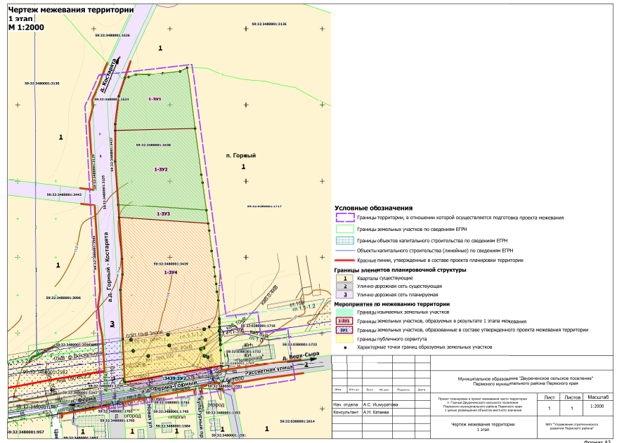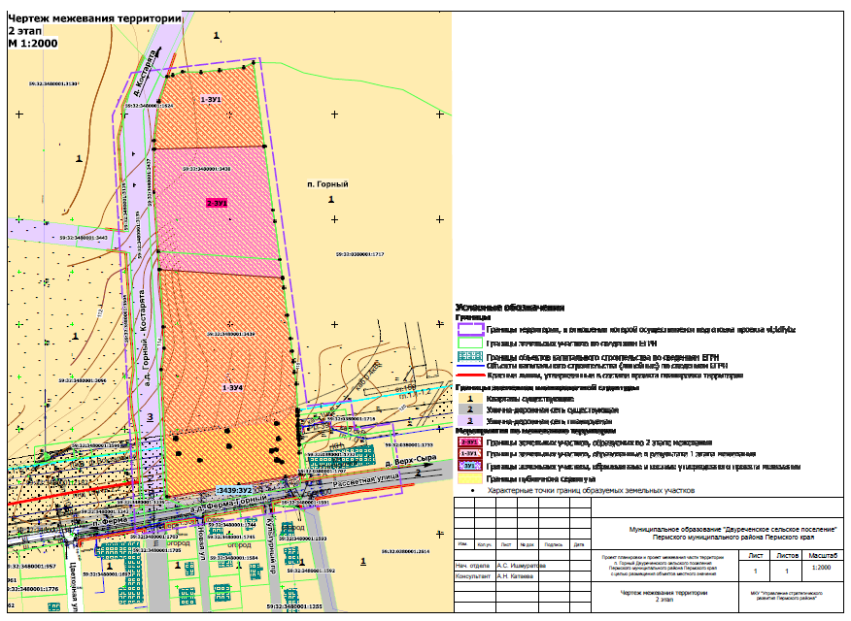

Проект планировки и проект межевания части территории
п. Горный Двуреченского сельского поселения Пермского муниципального района Пермского края с целью размещения объектов местного значения

ПРОЕКТ МЕЖЕВАНИЯ ТЕРРИТОРИИ
Материалы по обоснованию
Том 4

Шифр 05-62.20-2021

Состав проекта
№ п/п | Наименование
ПРОЕКТ ПЛАНИРОВКИ ТЕРРИТОРИИ
Основная часть
1 | Том 1. Основная часть проекта планировки территории
2 | Чертеж планировки территории М 1:2000
Материалы по обоснованию
1 | Том 2. Материалы по обоснованию проекта планировки территории
2 | Карта (фрагмент карты) планировочной структуры территорий поселения с отображением границ элементов планировочной структуры М 1:5000
3 | Схема организации движения транспорта (включая транспорт общего пользования) и пешеходов. Схема организации улично-дорожной сети  М 1:2000
4 | Схема, отображающая местоположение существующих объектов капитального строительства, в том числе линейных объектов, объектов, подлежащих сносу, объектов незавершенного строительства, а также проходы к водным объектам общего пользования и их береговым полосам. Схема границ зон с особыми условиями использования территории. Схема границ территорий объектов культурного наследия М 1:2000
ПРОЕКТ МЕЖЕВАНИЯ ТЕРРИТОРИИ
Основная часть
1 | Текстовая часть
2 | Чертеж межевания территории М 1:2000
Материалы по обоснованию
1 | Текстовая часть
2 | Чертеж материалов по обоснованию проекта межевания территории  М 1:2000

Оглавление
1. Материалы по обоснованию проекта межевания территории 5
2. Перечень существующих земельных участков 10

Материалы по обоснованию проекта межевания территории
Информация о зонах с особыми условиями использования территорий представлена в Томе 2 «Материалы по обоснованию проекта планировки территории».

Градостроительные регламенты, установленные для зоны «Зона делового,
общественного и коммерческого назначения (О-1)»

Виды разрешенного использования земельных участков и объектов капитального строительств
Таблица 1

Виды разрешенного использования земельного участка, установленные классификатором |  | Описание видов разрешенного использования земельных участков и объектов капитального строительства, в т. ч. вспомогательные виды разрешенного использования
Кодовое обозначение | Наименование
Основные виды разрешенного использования
2.7.1 | Хранение автотранспорта | Размещение отдельно стоящих и пристроенных гаражей, в том числе подземных, предназначенных для хранения автотранспорта, в том числе с разделением на машино-места, за исключением гаражей, размещение которых предусмотрено содержанием вида разрешенного использования с кодом 4.9
3.1 | Коммунальное обслуживание | Размещение зданий и сооружений в целях обеспечения физических и юридических лиц коммунальными услугами. Содержание данного вида разрешенного использования включает в себя содержание видов разрешенного использования с кодами 3.1.1 - 3.1.2
3.2 | Социальное обслуживание | Размещение зданий, предназначенных для оказания гражданам социальной помощи. Содержание данного вида разрешенного использования включает в себя содержание видов разрешенного использования с кодами 3.2.1 - 3.2.4
3.3 | Бытовое обслуживание | Размещение объектов капитального строительства, предназначенных для оказания населению или организациям бытовых услуг (мастерские мелкого ремонта, ателье, бани, парикмахерские, прачечные, химчистки, похоронные бюро)
3.4.1 | Амбулаторно-поликлиническое обслуживание | Размещение объектов капитального строительства, предназначенных для оказания гражданам амбулаторно-поликлинической медицинской помощи (поликлиники, фельдшерские пункты, пункты здравоохранения, центры матери и ребенка, диагностические центры, молочные кухни, станции донорства крови, клинические лаборатории)
3.4.2 | Стационарное медицинское обслуживание | Размещение объектов капитального строительства, предназначенных для оказания гражданам медицинской помощи в стационарах (больницы, родильные дома, диспансеры, научно-медицинские учреждения и прочие объекты, обеспечивающие оказание услуги по лечению в стационаре);  размещение станций скорой помощи;  размещение площадок санитарной авиации
3.5.1 | Дошкольное, начальное и среднее общее образование | Размещение объектов капитального строительства, предназначенных для просвещения, дошкольного, начального и среднего общего образования (детские ясли, детские сады, школы, лицеи, гимназии, художественные, музыкальные школы, образовательные кружки и иные организации, осуществляющие деятельность по воспитанию, образованию и просвещению), в том числе зданий, спортивных сооружений, предназначенных для занятия обучающихся физической культурой и спортом
3.5.2 | Среднее и высшее профессиональное образование | Размещение объектов капитального строительства, предназначенных для профессионального образования и просвещения (профессиональные технические училища, колледжи, художественные, музыкальные училища, общества знаний, институты, университеты, организации по переподготовке и повышению квалификации специалистов и иные организации, осуществляющие деятельность по образованию и просвещению), в том числе зданий, спортивных сооружений, предназначенных для занятия обучающихся физической культурой и спортом
3.6 | Культурное развитие | Размещение зданий и сооружений, предназначенных для размещения объектов культуры. Содержание данного вида разрешенного использования включает в себя содержание видов разрешенного использования с кодами 3.6.1 - 3.6.3
3.8 | Общественное управление | Размещение зданий, предназначенных для размещения органов и организаций общественного управления. Содержание данного вида разрешенного использования включает в себя содержание видов разрешенного использования с кодами 3.8.1 - 3.8.2
4.1 | Деловое управление | Размещение объектов капитального строительства с целью: размещения объектов управленческой деятельности, не связанной с государственным или муниципальным управлением и оказанием услуг, а также с целью обеспечения совершения сделок, не требующих передачи товара в момент их совершения между организациями, в том числе биржевая деятельность (за исключением банковской и страховой деятельности)
4.4 | Магазины | Размещение объектов капитального строительства, предназначенных для продажи товаров, торговая площадь которых составляет до 5000 кв. м
4.5 | Банковская и страховая деятельность | Размещение объектов капитального строительства, предназначенных для размещения организаций, оказывающих банковские и страховые услуги
4.6 | Общественное питание | Размещение объектов капитального строительства в целях устройства мест общественного питания (рестораны, кафе, столовые, закусочные, бары)
4.7 | Гостиничное обслуживание | Размещение гостиниц, а также иных зданий, используемых с целью извлечения предпринимательской выгоды из предоставления жилого помещения для временного проживания в них
5.1 | Спорт | Размещение зданий и сооружений для занятия спортом. Содержание данного вида разрешенного использования включает в себя содержание видов разрешенного использования с кодами 5.1.1 - 5.1.7
5.2.1 | Туристическое обслуживание | Размещение пансионатов, туристических гостиниц, кемпингов, домов отдыха, не оказывающих услуги по лечению, а также иных зданий, используемых с целью извлечения предпринимательской выгоды из предоставления жилого помещения для временного проживания в них;  размещение детских лагерей
7.2 | Автомобильный транспорт | Размещение зданий и сооружений автомобильного транспорта. Содержание данного вида разрешенного использования включает в себя содержание видов разрешенного использования с кодами 7.2.1 - 7.2.3
8.3 | Обеспечение внутреннего правопорядка | Размещение объектов капитального строительства, необходимых для подготовки и поддержания в готовности органов внутренних дел, Росгвардии и спасательных служб, в которых существует военизированная служба;  размещение объектов гражданской обороны, за исключением объектов гражданской обороны, являющихся частями производственных зданий
3.9 | Обеспечение научной деятельности | Размещение зданий и сооружений для обеспечения научной деятельности. Содержание данного вида разрешенного использования включает в себя содержание видов разрешенного использования с кодами 3.9.1 - 3.9.3
Условно разрешенные виды использования
1.15 | Хранение и переработка сельскохозяйственной продукции | Размещение зданий, сооружений, используемых для производства, хранения, первичной и глубокой переработки сельскохозяйственной продукции
3.10.1 | Амбулаторное ветеринарное обслуживание | Размещение объектов капитального строительства, предназначенных для оказания ветеринарных услуг без содержания животных
4.9.1 | Объекты дорожного сервиса | Размещение зданий и сооружений дорожного сервиса. Содержание данного вида разрешенного использования включает в себя содержание видов разрешенного использования с кодами 4.9.1.1 - 4.9.1.4
6.2.1 | Автомобилестроительная промышленность | Размещение объектов капитального строительства, предназначенных для производства транспортных средств и оборудования, производства автомобилей, производства автомобильных кузовов, производства прицепов, полуприцепов и контейнеров, предназначенных для перевозки одним или несколькими видами транспорта, производства частей и принадлежностей автомобилей и их двигателей
6.3 | Легкая промышленность | Размещение объектов капитального строительства, предназначенных для текстильной, фарфоро-фаянсовой, электронной промышленности
6.8 | Связь | Размещение объектов связи, радиовещания, телевидения, включая воздушные радиорелейные, надземные и подземные кабельные линии связи, линии радиофикации, антенные поля, усилительные пункты на кабельных линиях связи, инфраструктуру спутниковой связи и телерадиовещания, за исключением объектов связи, размещение которых предусмотрено содержанием видов разрешенного использования с кодами 3.1.1, 3.2.3
6.9 | Склады | Размещение сооружений, имеющих назначение по временному хранению, распределению и перевалке грузов (за исключением хранения стратегических запасов), не являющихся частями производственных комплексов, на которых был создан груз: промышленные базы, склады, погрузочные терминалы и доки, нефтехранилища и нефтеналивные станции, газовые хранилища и обслуживающие их газоконденсатные и газоперекачивающие станции, элеваторы и продовольственные склады, за исключением железнодорожных перевалочных складов
4.2 | Объекты торговли (торговые центры, торгово-развлекательные центры (комплексы) | Размещение объектов капитального строительства, общей площадью свыше 5000 кв. м с целью размещения одной или нескольких организаций, осуществляющих продажу товаров, и (или) оказание услуг в соответствии с содержанием видов разрешенного использования с кодами 4.5 - 4.8.2;  размещение гаражей и (или) стоянок для автомобилей сотрудников и посетителей торгового центра
4.8.1 | Развлекательные мероприятия | Размещение зданий и сооружений, предназначенных для организации развлекательных мероприятий, путешествий, для размещения дискотек и танцевальных площадок, ночных клубов, аквапарков, боулинга, аттракционов и т.п., игровых автоматов (кроме игрового оборудования, используемого для проведения азартных игр), игровых площадок
4.10 | Выставочно-ярмарочная деятельность | Размещение объектов капитального строительства, сооружений, предназначенных для осуществления выставочно-ярмарочной и конгрессной деятельности, включая деятельность, необходимую для обслуживания указанных мероприятий (застройка экспозиционной площади, организация питания участников мероприятий)
12.0 | Земельные участки (территории) общего пользования | Земельные участки общего пользования. Содержание данного вида разрешенного использования включает в себя содержание видов разрешенного использования с кодами 12.0.1 - 12.0.2

Предельные размеры земельных участков и предельные параметры разрешенного строительства, реконструкции объектов капитального строительства
Таблица 2

№ п/п | Код вида использования | Наименование параметра | Значение параметра | Единица измерения
Предельные размеры земельных участков и предельные параметры разрешенного строительства, реконструкции объектов капитального строительства, установленные в соответствии со статьей 38 Градостроительного кодекса Российской Федерации
1 | Максимальная площадь земельного участка: |  | не подлежит установлению
2 | Минимальная площадь земельного участка: |  | не подлежит установлению
3 | Предельное количество этажей:  за исключением видов использования:  6.8 Связь  3.1 Коммунальное обслуживание  5.1 Спорт |  | 5  не подлежит установлению  не подлежит установлению  не подлежит установлению | этаж
4 | Предельная высота зданий, строений, сооружений  за исключением видов использования:  3.7 Религиозное использование  6.8 Связь  3.1 Коммунальное обслуживание  5.1 Спорт |  | 20  не подлежит установлению  не подлежит установлению  не подлежит установлению  не подлежит установлению
5 | Максимальный процент застройки в границах земельного участка, определяемый как отношение суммарной площади земельного участка, которая может быть застроена, ко всей площади земельного участка:  за исключением видов использования:  - для размещения линейных объектов, стоянок, дошкольных, общеобразовательных, религиозных объектов и объектов здравоохранения |  | 50  не подлежит установлению | %
6 | Минимальные отступы от границ земельных участков в целях определения мест допустимого размещения зданий, строений, сооружений, за пределами которых запрещено строительство зданий, строений, сооружений:  за исключением видов использования:  2.7.1 Хранение автотранспорта  3.1 Коммунальное обслуживание  6.8 Связь |  | 3  не подлежит установлению  не подлежит установлению  не подлежит установлению | м

Перечень существующих земельных участков
Таблица 3
№ на плане | Кадастровый номер | Адрес земельного участка | Землепользователь (правообладатель) | Вид права на земельный участок | Вид разрешенного использования | Площадь, кв.м
1 | 59:32:0000000:12578 | Пермский край, р-н Пермский | МО "Пермский муниципальный район" | Муниципальная собственность | под лэп 6-220 кв | 9
 |  |  | ОАО "Межрегиональная распределительная сетевая компания Урала" | Аренда
2 | 59:32:0000000:12935 | Пермский край, Пермский муниципальный район, Двуреченское сельское поселение, пос. Горный, ВЛ 10  кВ ф. Гараж | МО "Пермский муниципальный район" | Муниципальная собственность | под объекты инженерного оборудования электроснабжения | 32
 |  |  | ОАО "Межрегиональная распределительная сетевая компания Урала" | Аренда
3 | 59:32:0380001:1716 | Пермский край, Пермский район, Двуреченское с/пос., п. Горный | частная собственность | собственность | для сельскохозяйственного производства | 1241
4 | 59:32:0380001:1717 | Пермский край, Пермский район, Двуреченское с/пос., п. Горный | частная собственность | собственность | многоквартирные жилые дома этажностью 1-5 этажа с встроенно-пристроенными помещениями делового,  культурного и обслуживающего назначения разрешенных видов обслуживания | 86802
5 | 59:32:0380001:1732 | Пермский край, Пермский муниципальный р-н, с/п Двуреченское, п. Горный, ул. Рассветная, д. 1 | частная собственность | Общая долевая собственность | объекты торговли;  для размещения объектов торговли | 2957
6 | 59:32:0380001:1733 | Пермский край, Пермский район, Двуреченское с/пос, п. Горный | частная собственность | собственность | многоквартирные жилые дома этажностью 1-5 этажей с встроенно-пристроенными помещениями  делового, культурного и обслуживающего назначения разрешенных видов использования | 3312
7 | 59:32:0380001:2614 | Пермский край, Пермский район, Двуреченское с/п, п. Горный, ул. Отрадная | частная собственность | собственность | среднеэтажная жилая застройка | 27441
8 | 59:32:3480001:387 | край Пермский, р-н Пермский, с/пос. Двуреченское, п. Ферма, ул. Казанская, дом 46 б | частная собственность | собственность | для сельскохозяйственного производства | 9125
9 | 59:32:3480001:1070 | Пермский край, Пермский район, с/пос. Двуреченское, п. Горный | частная собственность | собственность | для садоводства | 18481
10 | 59:32:3480001:1211 | Пермский край, Пермский район, на земельном участке расположена ВЛ 10 кВ ф.  Вокзальный | МО "Пермский муниципальный район" | Муниципальная собственность | под лэп 6-220 кв | 2
 |  |  | ОАО "Межрегиональная распределительная сетевая компания Урала" | Аренда
11 | 59:32:3480001:1239 | Пермский край, Пермский район, Двуреченское с/пос., п. Горный | частная собственность | Собственность  (принято решение об изъятии объекта недвижимости для государственных или муниципальных нужд 998,  31 января 2020, Комитет имущественных отношений администрации Пермского муниципального района) | для сельскохозяйственного производства | 116
12 | 59:32:3480001:1242 | Пермский край, Пермский район, Двуреченское с/пос., п. Горный | МО "Двуреченское сельское поселение" | Муниципальная собственность | для сельскохозяйственного производства | 55
13 | 59:32:3480001:1591 | Пермский край, Пермский район, Двуреченское с/пос., п. Горный | частная собственность | собственность | для садоводства | 194
14 | 59:32:3480001:1593 | Пермский край, Пермский район, Двуреченское сельское поселение, п. Горный, Культурный проезд, д. 1 | частная собственность | собственность | отдельно стоящие одноквартирные дома (коттеджи) 1-3 этажа с придомовыми участками | 1044
15 | 59:32:3480001:1624 | Пермский край, Пермский район, Двуреченское с/пос, п. Горный | МО "Двуреченское сельское поселение" | Муниципальная собственность | для сельскохозяйственного производства | 49
16 | 59:32:3480001:1626 | Пермский край, Пермский район, Двуреченское с/пос, п. Горный | МО "Двуреченское сельское поселение" | Муниципальная собственность | для сельскохозяйственного производства | 3209
17 | 59:32:3480001:1697 | Пермский край, Пермский район, с/пос. Двуреченское, посёлок Горный | частная собственность | собственность | многоквартирные жилые дома этажностью 1-5 этажа | 4507
18 | 59:32:3480001:1703 | Пермский край, м.р-н Пермский, с.п. Двуреченское, п. Горный, ул. Новая, д. 2 | частная собственность | собственность | отдельно стоящие одноквартирные дома (коттеджи) 1-3 этажа с придомовыми участками | 500
19 | 59:32:3480001:1744 | Пермский край, Пермский муниципальный район, с/п Двуреченское, п. Горный,  Культурный проезд, д. 2 | частная собственность | собственность | блокированные жилые дома (таунхаусы) 1 - 3 этажа, в том числе с придомовыми участками и без них | 662
20 | 59:32:3480001:1745 | Пермский край, Пермский район, Двуреченское с/пос., п. Горный, ул. Новая | частная собственность | Общая долевая собственность | блокированные жилые дома (таунхаусы) 1 - 3 этажа, в том числе с придомовыми участками и без них | 967
21 | 59:32:3480001:1748 | Пермский край, Пермский район, Двуреченское с/п, п. Горный | МО "Двуреченское сельское поселение" | Муниципальная собственность | для садоводства | 3303
22 | 59:32:3480001:2182 | Пермский край, Пермский р-н, Двуреченское с/п, п. Горный | МО "Двуреченское сельское поселение" | Муниципальная собственность | дошкольное, начальное и среднее общее образование | 12954
23 | 59:32:3480001:3096 | Пермский край, Пермский р-н, п. Горный | МО "Двуреченское сельское поселение" | Муниципальная собственность | дошкольное, начальное и среднее общее образование | 38752
24 | 59:32:3480001:3125 | Пермский край, Пермский район, Двуреченское с/п., п. Горный | МО "Пермский муниципальный район" | Муниципальная собственность | автомобильный транспорт | 899
25 | 59:32:3480001:3126 | Пермский край, Пермский район, Двуреченское с/п., п. Горный | частная собственность | собственность | блокированная жилая застройка | 58524
26 | 59:32:3480001:3135 | Пермский край, р-н Пермский, с.п. Двуреченско, п. Горный | МО "Двуреченское сельское поселение" | Муниципальная собственность | автомобильный транспорт | 8830
27 | 59:32:3480001:3437 | Пермский край, г. Пермь, Двуреченское с/п, п. Горный | МО "Пермский муниципальный район" | Муниципальная собственность | автомобильный транспорт | 2624
28 | 59:32:3480001:3438 | Пермский край, г. Пермь, Двуреченское с/п, п. Горный | частная собственность | собственность | блокированная жилая застройка | 18388
29 | 59:32:3480001:3439 | Пермский край, г. Пермь, Двуреченское с/п, п. Горный | частная собственность | собственность | блокированная жилая застройка | 28438
30 | 59:32:3480001:3504 | Пермский край, Пермский р-н, Двуреченскоес/п, п. Горный | МО "Двуреченское сельское поселение" | Муниципальная собственность | автомобильный транспорт | 700
31 | 59:32:3480001:3505 | Пермский край, Пермский район, Двуреченское с/п, п. Горный | МО "Двуреченское сельское поселение" | Муниципальная собственность | автомобильный транспорт | 216
32 | 59:32:3480001:3596 | Пермский край, м.р-н Пермский, п. Горный | частная собственность | собственность | коммунальное обслуживание | 713
33 | 59:32:3480001:3107 | Пермский край, Пермский район, Двуреченское с/пос., п. Горный | МО "Пермский муниципальный район" | Муниципальная собственность | автомобильный транспорт | 341
34 | 59:32:3480001:3129 | Пермский край.,Пермский р-н.,Двуреченское с/п, п. Горный | МО "Пермский муниципальный район" | Муниципальная собственность | автомобильный транспорт | 517
35 | 59:32:3480001:3443 | Пермский край, Пермский район, Двуреченское с/п, п. Горный | МО "Пермский муниципальный район" | Муниципальная собственность | автомобильный транспорт | 671
36 | 59:32:3480001:3108 | Пермский край, Пермский район, Двуреченское с/пос., п. Горный | частная собственность | собственность | блокированная жилая застройка | 14783
37 | 59:32:0380001:1707 | Пермский край, Пермский район, Двуреченское с/пос., п. Горный | частная собственность | собственность | для сельскохозяйственного производства | 162
38 | 59:32:0000000:12845 | Пермский край, Пермский муниципальный район, Двуреченское сельское поселение,  пос. Горный, ВЛ 10 кВ ф. Вокзальный. | МО "Пермский муниципальный район" | Муниципальная собственность | под объекты инженерного оборудования электроснабжения | 1
 |  |  | ОАО "Межрегиональная распределительная сетевая компания Урала" | Аренда
39 | 59:32:0000000:12560 | Пермский край, Пермский район | МО "Пермский муниципальный район" | Муниципальная собственность | под лэп 6-220 кв | 7
 |  |  | ОАО "Межрегиональная распределительная сетевая компания Урала" | Аренда
40 | 59:32:3480001:3130 | Пермский край.,Пермский р-н.,Двуреченское с/п, п. Горный | частная собственность | собственность | блокированная жилая застройка | 175117
41 | 59:32:0000000:12823 | Пермский край, Пермский район, на земельном участке расположена ВЛ-10 кВ ф. Зерноток | МО "Пермский муниципальный район" | Муниципальная собственность | под лэп 6-220 кв | 54
 |  |  | ОАО "Межрегиональная распределительная сетевая компания Урала" | Аренда
42 | 59:32:0380001:1704 | Пермский край, Пермский муниципальный район, Двуреченское сельское поселение, п.  Горный, ВЛ 10 кВ ф. Транзит №1 | МО "Пермский муниципальный район" | Муниципальная собственность | под объекты инженерного оборудования электроснабжения | 2
 |  |  | ОАО "Межрегиональная распределительная сетевая компания Урала" | Аренда
43 | 59:32:0380001:1741 | Пермский край, Пермский муниципальный район, Двуреченское сельское поселение, п.  Горный, ВЛ-10 кВ ф. АВМ | МО "Пермский муниципальный район" | Муниципальная собственность | под объекты инженерного оборудования электроснабжения | 48
 |  |  | ОАО "Межрегиональная распределительная сетевая компания Урала" | Аренда
44 | 59:32:0380001:1695 | Пермский край, Пермский муниципальный район, Двуреченское сельское поселение, п.  Горный, ВЛ 10 кВ ф. Транзит №2 | МО "Пермский муниципальный район" | Муниципальная собственность | под объекты инженерного оборудования электроснабжения | 1
 |  |  | ОАО "Межрегиональная распределительная сетевая компания Урала" | Аренда

